ОДЕСЬКИЙ НАЦІОНАЛЬНИЙ УНІВЕРСИТЕТ імені І. І. МЕЧНИКОВА

Факультет міжнародних відносин, політології та соціології

Кафедра політології

Кваліфікаційна робота
на здобуття ступеня вищої освіти «магістр»

«Образотворче мистецтво в арсеналі засобів політики:
світовий досвід, українські реалії»

«Fine arts in the arsenal of policy tools: international experience, Ukrainian realities»

Виконав: здобувач очної форми навчання
спеціальності 052 – «Політологія»
Освітня програма – Політологія
Азаров Максим Андрійович

Керівник: к.політ.н., доцент Хорошилов О.Ю. ___
Рецензент: к.політ.н., доцент Шабанов М.О. ____

Рекомендовано до захисту:  Протокол засідання кафедри  __________________________  № ___ від ____.____. 20___ р.  Завідувачка кафедри  Світлана КОЧ | Захищено на засіданні ЕК № _____  протокол № __від ____.____.2025 р.  Оцінка______________/___ ___/_____  (за національною шкалою/шкалою ЕСТS/ бали)  Голова ЕК__Олег ХОРОШИЛОВ

Одеса 2025
ЗМІСТ
ВСТУП С.3

РОЗДІЛ І ТЕОРЕТИЧНІ ПІДВАЛИНИ ДОСЛІДЖЕННЯ ПОЛІТИЧНОЇ ФУНКЦІЇ ОБРАЗОТВОРЧОГО МИСТЕЦТВА
  - Історіографія проблеми С.7
  - Методики та методологія дослідження С.26
Висновки до розділу І С.32

РОЗДІЛ ІІ ОБРАЗОВТОРЧЕ МИСТЕЦТВО В АРСЕНАЛІ ПОЛІТИЧНОГО МЕНЕДЖМЕНТУ
2.1 Зарубіжний досвід використання образотворчого мистецтва
в арсеналі політичних засобів С.34
2.2 Образотворче мистецтво в політичних процесах
сучасної України С.42
Висновки до розділу ІІ С.57

ВИСНОВКИ С.59
СПИСОК ВИКОРИСТАНИХ ДЖЕРЕЛ С.62
ДОДАТКИ С.68

ВСТУП

Актуальність теми кваліфікаційної роботи визначається, передусім, багатоаспектністю та «багатошарівістю» феномену політики в цілому, а також необхідністю всебічного вивчення того інструментарію, який застосовують актори політико-владних відносин для свого впливу на соціальну дійсність. В цьому відношенні слід особливо зазначити, що попри наявність фундаментальних досліджень, присвячених засобам та технологіям політики, увага науковців щодо з’ясування місця та ролі образотворчого мистецтва в арсеналі політичного менеджменту привертається не так часто.
В якості окремого чинника, який підсилює актуальність авторського інтересу до ролі мистецтва в інструментарії політики, виступає той факт, що на соціальну арену по всім країнам світу виходить нове покоління, яке характеризується психологами як «візуали». Ці майбутні (а в деяких випадках і вже актуальні) актори політичного життя краще сприймають саме образи (статичні або рухливі, виконані на фізичних або цифрових носіях інформації), аніж масиви тексту. Через це політична роль образотворчого мистецтва не лише не ослаблюється з розвитком технічних засобів управління, але й посилюється.
Зазначені вище обставини створюють специфічне дослідницке поле, в межах якого потенційно розміщується можливість розкрити багатий технологічний інструментарій сучасної політики та пояснити соціальну значушість такого різновиду мистецтва, як образотворче (далі ОТМ).
Об’єктом кваліфікаційної роботи магістра виступає образотворче мистецтво, яке використовується в арсеналі засобів політичного впливу на людину та суспільство.
Предметом кваліфікаційної роботи є специфіка використання образотворчого мистецтва в сфері реальної політики за умов різних політичних режимів та цивілізаційних традицій.
Метою кваліфікаційної роботи слід вважати виявлення функціонального навантаження різних жанрів ОТМ, використаних для досягнення конкретних політичних цілей та завдань.
Досягнення зазначеної мети уможливлюється через реалізацію конкретно-наукових завдань:
- Вивчити історіографію проблеми, яка складається із профільних досліджень зарубіжних та вітчизняних авторів;
- Розкрити особливості методології дослідження політичної ролі образотворчого мистецтва за умов різних режимів та культурних матриць;
- Виявити приклади використання витворів ОТМ в політичних цілях в зарубіжній практиці та надати їм авторську інтерпретацію;
- Дослідити роль образотворчого мистецтва, яку воно відіграє в суспільно-політичних процесах сучасної нам України.
Характеризуючи ступінь наукової розробки проблеми, слід визнати, що дослідженню політичної ролі образотворчого мистецтва присвячена достатньо розлога історіографія, щоправда створена не завжди політологами. Зокрема, до проблематики «політичної естетики» в цілому, та політичної функціональності образотворчого мистецтва конкретно, зверталися такі представники зарубіжної науки, як: П. Бурд’є, М. Великоня, Р. Патер, Р. Арнхейм та ін.
У вітчизняній науковій традиції, яка присв’ячена проблемам політичної естетики, слід згадати такі прізвища, як: Н. Авер’янова, С. Гулєвич, А. Ложкіна, О. Михайлова та ін.
Враховуючи відверто міждисциплінарний характер проблеми, яка розкривається в межах даної кваліфікаційної роботи, треба констатувати, що для досягнення поставлених перед автором цілей була застосована не менш комплексна та міждисциплінарна методологічна база. До її складу входять як традиційні для політичної науки підходи та методи (системний, структурно-функціональний, компаративний тощо), так і методи та методики, запозичені із суміжних дисциплін суспільствознавчого та гуманітарного профілей (метод композиційного аналізу, семіотичний метод, метод контент-аналізу та ін.).
Важливо наголосити, що комплексне використання згаданих методів та методик дало можливість розкрити найбільш помітні, але далеко не всі функції, які виконує (здатне виконувати) образотворче мистецтво в арсеналі засобів політичного впливу на соціальну дійсність. Багато в чому аналіз, проведений автором кваліфікаційної роботи, мав ретроспективний характер, розкриваючи вже «опрацьовані» на практиці приклади політизації мистецтва та естетизації політики. Натомість, треба визнати той очевидний факт, що сама політика є надзвичайно динамічним явищем, як і суспільство, в межах якого і для якого вона розвивається. Відповідно, динамічно розвивається і стилістично плюралізується і образотворче мистецтво, як один із різновидів соціальної рефлексії щодо подій та явищ, які розгортаються. Враховуючи ці міркування, варто визнати, що дослідження взаємозв’язку та інструментальної спорідненості мистецтва та політики ще довго не втратять своєї актуальності.
Структура кваліфікаційної роботи має традиційний для такого різновиду досліджень характер та визначається цілями та завданнями, яки стояли перед її автором.
У першому розділі аналізуються історіографічні та методологічні аспекти дослідження політичної ролі образотворчого мистецтва.
Другий розділ поєднує в собі емпірику минулого досвіду використання зразків ОТМ в арсеналі різних політичних режимів та аналіз сучасної української практики взаємозв’язку мистецтва та політичних процесів.
У Висновках підбиваються загальні підсумки дослідження в цілому. Авторські висновки підсилюються наочним матеріалом, зібраним у Додатках.
Список використаних при написанні кваліфікаційної роботи джерел представлений 52 найменуваннями.

РОЗДІЛ І ТЕОРЕТИЧНІ ПІДВАЛИНИ ДОСЛІДЖЕННЯ ПОЛІТИЧНОЇ ФУНКЦІЇ ОБРАЗОТВОРЧОГО МИСТЕЦТВА
  - Історіографія проблеми
Проблемі політичного значення образотворчого мистецтва присвячений великий масив спеціалізованої науково-дослідної літератури. В цьому відношенні варто особливо наголосити, що так, як саме мистецтво є багатожанровим та полі-функціональним, так і дослідженню його функцій присвячені праці різних за своєю науковою приналежністю авторів: культурологів, мистецтвознавців, політологів, філософів та соціологів.
Зокрема такому різновиду образотворчого мистецтва, як графіті, присвячені праці таких закордонних науковців, як Ж. Бодрійяр («Повстання у знаках»), А. Емеліф («Коротка історія мистецтва протесту»), М. Великоні («Зображення незгоди») тощо [Цит. за: 18, с. 113; 6, с.24]. Переважна більшість згаданих профільних досліджень пов’язує цей різновид або жанр образотворчого мистецтва із молодіжними субкультурами, які зосереджуються здебільшого у сучасних містах та використовують трафаретні зображення як маніфести свого існування, маркери «територій», які вони контролюють, образи протесту та ідеального (бажаного) стану речей в суспільстві. За спостереженням М. Великоні, боротьба цих субкультур між собою може бути помічена і в тому, як в міських просторах одні графіті наносяться над іншими, навмисно спотворюються або «доопрацьовуються» [6, с.25].
Філософії трафаретного образотворчого мистецтва присвячені і дослідження українських авторів, які активно використовують методику «включеного спостереження», вивчаючи досвід застосування графіті в урбаністичних просторах сучасної нам країни (А. Джеріпа, О. Грицюк, Б. Гаврилюк) [18, с. 113]. Вони звертають увагу на багатоманітність засобів розміщення протестного образотворчого мистецтва в міських локаціях: стікери, наліпки, постери, мурали, стріт-арт і, звісно – графіті.
Комунікативну функцію трафаретного образотворчого мистецтва в сучасній Україні досліджує культуролог та мистецтвознавець Т. Ковач. За його визначенням, витвори трафаретного образотворчого мистецтва виступають як канал для соціального протесту та є висловленням духу вуличної політики [18, с. 111]. Автор підкреслює, що трафаретне мистецтво активно використовується в політичних процесах не лише нашої країни, але й суспільств Західної Європи, Північної та Південної Америк. Акцентуючи увагу на тому, що каталізаторами розвитку цього виду образотворчого мистецтва в Україні стали Помаранчева революція, Революція Гідності та російська агресія, Т. Ковач схильний закріпити за ним статус «альтернативного медіа», яке формує суспільну думку і, одночасно, сповіщає зовнішнього спостерігача про те, що турбує на справді громадян країни [18, с. 111].
Т. Ковач акцентує увагу на ще одній функції образотворчого мистецтва у жанрі графіті – воно порушує анонімність та ізольованість міських спільнот: «Графіті територіалізують декодований міський простір, надаючи вулицям і кварталам нового життя, знову перетворюючи їх на колективне середовище» [18, с. 114].
Надзвичайно корисним, з огляду на центральну проблему даної магістерської роботи, є аналіз образотворчого мистецтва, який надає вітчизняна дослідниця С. Стоян. В її статті подається широкий огляд образотворчого мистецтва в жанрі висвітлення війни. Інтерпретуючи цей різновид естетичної діяльності в розрізі створення метафоричних образів поточної та актуальної для конкретної спільноти ситуації, вона констатує, що образотворче мистецтво виступає як потужний канал політичної комунікації. Він уможливлює сублімацію індивідуальних переживань митців в конкретних сюжетах тих актів політики, які турбують свідомість не лише митця, але й того суспільства, до якого він належить. Враховуючи той факт, що подальша доля конкретного «виробу» мистецтва залежить не лише від геніальності конкретного представника культурної еліти нації, але й від підтримки з боку політичних еліт, результат його творчої діяльності є складовою того процесу взаємодії політичного класу та пересічних громадян, який визначає, врешті – решт, ступінь залученості культурних еліт та широких мас до фундаментальних політичних процесів [40, с.14].
Авторка подає широкий порівняльний аналіз використання артефактів образотворчого мистецтва в арсеналі засобів політики в контексті різних цивілізацій та режимів.
Зокрема, констатуючи наявність в еволюції європейської цивілізації певних «культурних поворотів» (або епох) С. Стоян визначає, що саме мистецтво виступало у ролі потужного чинника і, одночасно свідка, таких трансформацій.
Обираючи в якості основного об’єкту своєї уваги саме батальний жанр європейського мистецтва, вона стверджує, що залежно від епохи, замовлення еліт та технологічної спроможності митців, можна констатувати наступні особливості:
- Стародавній світ. Характеризується підкресленим натуралізмом подій політичних процесів, які висловлюються в конкретних творах. Образотворче мистецтво цього періоду визначається чіткою «документалізацією» подій. Культурні артефакти виступають ледве не архівним свідченням тих подій, до яких долучилися елітарії (фараони, царі). Провідними сюжетами ОТМ тут виступають: перемоги, нарочита жорстокість до переможених, акти насильства тощо. В даному контексті ОТМ постає не лише маніфестом потужності влади конкретного суб’єкту, але й візуальним попередженням щодо недоторканості його суверенітету, запорукою щодо втручання в сферу політики широких мас.
- Давньогрецьке мистецтво робить свій наголос вже на принципово іншому: митці намагаються в різних жанрах (від розписів на вазах до античних фресок) передати стародавньо-грецький ідеал калокагатії – ідеальної людини, яка в своєму існуванні поєднує досконалість душі і тіла. ОТМ цього періоду більш образне та алегоричне, ніж єгипетське. Воно передає емоцію та естетичний ідеал людини-героя й активно використовується для меморіалізації славетних подій політичного процесу та для політичної соціалізації нових поколінь (наприклад – мозаїка, яка передає схватку О. Македонського з царем Персії Дарієм) [40, с.15].
- Наступний період – Римської імперії – характеризується поліморфізмом жанрів ОТМ. У форматі статуй, рельєфів, тріумфальних арок, стел тощо передається основна ідея – потужності імперії та її окремих героїв – імператорів. Тут ОТМ виступає не лише каналом передачі потрібних правлячій еліті ідей, але й деталізованим свідченням того, що саме вони зробили: від індивідуальних рис суб’єктів політичного управління, до деталізованих рис їхніх вояків, чиновників, переможених варварів тощо. В цьому відношенні витвори ОТМ стародавньо-римської доби слід сприймати не лише як культурні артефакти, але й достеменні історичні джерела.
- Період європейського Середньовіччя, завдяки його акцентуації на Богові, на перший погляд, є не таким інформативним в плані отримання корисної політичної інформації. Але, мистецтво і тут надає нам багатий матеріал, адже основними мотивами його виступають моральні імперативи: перемога Добра над Злом (поширений сюжет боротьби святого Георгія зі Змієм, що передається в книжкових манускриптах тої епохи). Прикметно, що саме артефакти ОТМ того періоду дають сучасним науковцям надійний матеріал для пояснення політичних подій, які розгорталися в тогочасній Європі. Вражаючою пам’яткою ОТМ в просторі політики виступає, зокрема, «Гобелен із Байо» (1066 р.) (Див. Додаток №1) [40, с.16].
- Період Відродження в розвитку політичної функції ОТМ характеризується підкресленим зосередженням на ролі людини. Позначаючи такий важливий політичний процес людства, як війна, в якості неодмінної риси нашої цивілізації, він характеризується намаганням передати не лише загальну канву конкретної події, але й участь в ній окремих суб’єктів. У витворах ОТМ передаються психофізіологічні особливості індивідів, залучених до боротьби за владу та власне виживання. Відчувається рух митців до зображення індивідуальних переживань, емоцій суб’єктів політики – героїв. Одним із перших, хто (за інтерпретацією С. Стоян долучився до цієї художньої рефлексії), був італійський художник П. Уччелло з його картиною «Битва при Сан-Романо» [40, с.17].
- Наступний період розвитку європейської культури (і, одночасно – політики) – Бароко. Тут провідним художнім мотивом є класицизм – урочистість в подачі суб’єктів політичної еліти та політики в цілому. Своєрідним лідером в художній рефлексії політичних процесів виступає П.-П. Рубенс.
- ХІХ століття з його Романтизмом знов зміщує акценти в презентації ОТМ сутності політики. Тепер митці намагаються передати біль та співпереживання звичайних людей, яки опинилися в лещатах влади та війни. Наочним доказом цього є серія офортів Ф. Гойї «Жахи війни» [40, с.16].
- Неспокійне ХХ століття з його принципово новими викликами до людини та суспільства породило і новаторські засоби в передачі відповідних ідей та емоцій через витвори ОТМ. Центральними постатями тут виступають С. Далі та П. Пікассо з його «Гернікою». Одночасно, на авансцену європейської політичної історії та мистецтва виходить тоталітаризм зі своїми уявленнями щодо ролі митця та його творів в політичному житті суспільства. Для абсолютно всіх витворів ОТМ цього жанру характерною рисою виступає соціальний реалізм, а провідною ідеєю постає ідея жертовності власного «Я» користі та виживанню колективу.
Беззаперечна цінність дослідження С. Стоян полягає в тому, що вона показує роль власне українського образотворчого мистецтва в передачі соціально-корисної політичної інформації. Зокрема, дослідниця звертає свою увагу на тому, що українські митці не лише «підлаштовувалися» під вимоги правлячого політичного режиму (на зразок «бойчукістів» 1930-х рр..), але й намагалися всіма доступними для них засобами доносити до суспільства негаразди політичного проєкту, який реалізовувався в межах СРСР. Зокрема, вона звертає увагу на постать такого художника, як Євген Лисик, творчий період якого прийшовся на 1960-1970-ті роки. В його творах знайшли свій художній прояв ідеї людських жертв та страждань в період Голодомору, прискорених колективізації та індустріалізації тощо [40, с.17].
Сучасне українське ОТМ, яке розгортається в умовах широкомасштабної російської агресії, С. Стоян інтерпретує як засіб естетичного подолання страху, болю, страждань та прояву ненависті до агресора [40, с.17].
На глибокий взаємозв’язок між мистецтвом і процесами, що розгортаються в конкретному суспільстві, вказує Б. Мазур. На його погляд, мистецтво в цілому і образотворче мистецтво зокрема не лише відображали певні суспільно-політичні зрушення, але й впливали на їхнє виникнення. Так, на думку автора, три українські революції постмодерного періоду (Революція на граніті, Помаранчева революція та Революція гідності) не лише знайшли свою адекватну рефлексію у вітчизняному мистецтві, але й були підготовлені ним. Не даремно, так багато представників творчої інтелігенції країни взяли участь в цих подіях, вплинувши як на сам перебіг політичних процесів, так і на сприйняття цих революційних зрушень масовою свідомістю співгромадян [23, с.36].
Вітчизняна дослідниця взаємозв’язку образотворчого мистецтва та політики А. Врядник наголошує на тому, що такі словосполучення, як: «буржуазне мистецтво», «пролетарське мистецтво», «мистецтво тоталітаризму» тощо є не лише «конструкціями мови», а виступають в якості науково доведеного прояву типу мислення (митця та реципієнтів його витворів) з політичною реальністю, яка свідомо критикується, відображується та (ре)конструюється: «Свідомо чи не усвідомлено митець формує не лише естетичні вподобання глядача, але і світогляд, зачіпаючи широкий спектр його компонентів, не виключаючи філософських та політичних ідей» [7].
Для розуміння політичної значущості образотворчого мистецтва треба звернутися (окрім окремих теоретичних розвідок соціологів, політологів та культурологів) до точки зору власне представників естетичної спільноти. В цьому відношенні центральною для розуміння загальної спрямованості даної кваліфікаційної роботи є теза одного із представників сучасного українського мистецтва О. Манна. Він надає універсальну формулу ролі мистецтва в цілому та образотворчого мистецтва зокрема в сфері політики: «Люди живуть у світі, створеному художником» [24]. Цим підтверджується роль мистецтва в арсеналі політики та слушність застосування конструктивізму як методології для розкриття основної проблеми даного дослідження. За його визначенням: «Призначення мистецтва – це пошук свободи. Фактично – це сакральні, шаманські практики, які відкривають тобі нові обрії свободи» [24].
Таким чином, образотворче мистецтво виступає як ідеалізований проєкт «найкращого стану» суспільних (в тому числі і політичних) відносин, який спроєктований людським інтелектом і, в разі своєї емоційної переконаності, має вагоме мобілізаційне значення. «Це одночасно інструмент зміни навколишнього світу через відкриття нових сенсів і передбачення майбутнього», констатує О.Манн [24].
На важливість комунікативного значення образотворчого мистецтва, в тому числі в справі трансляції на підвладне населення вигідних владі семіотичних кодів, вказують у своїй статті вітчизняні науковиці О. Прасюк та Ю. Пастух [36, с.160]. Вони наголошують на тому, що навіть кінематограф (важливе знаряддя в пропагандистській машині всіх сучасних політичних режимів) можна сприймати, як можливість: «Розповісти історії за допомогою картинок, які рухаються» [36, с.160 – 161].
Так само, як і попередні дослідники, вітчизняний теоретик в галузі мистецтва Є. Ланюк, звертається до досвіду використання образотворчого мистецтва в політичному інструментарії таких режимів, як тоталітарні. На його думку, в умовах сучасних суспільств, які постають здебільшого як великі анонімні спільноти, інтеграція індивідів залежить від можливості правлячих еліт транслювати на них більш-менш уніфіковані смислові системи [20, с.43]. Враховуючи доведений факт щодо того, що картинка сприймається людською свідомістю набагато краще, ніж текст, образотворче мистецтво набуває неабиякого мобілізаційного, пропагандистського та комунікативного значення.
Прикметною рисою, яка визначила широку практику використання саме мистецтва в арсеналі політичного впливу на маси в умовах тоталітаризму, на думку автора є заперечення цими режимами морально-етичних обмежувачів політики. Відтак, на заміну етики, приходить естетика як засіб впливу на свідомість підвладних індивідів [20, с.44]. Науковець, аналізуючи естетизацію політики тоталітаризму, зазначає: «Коли віра в обіцяну утопію ставала дедалі ефемернішою, тоталітарна політика вдалась до двох засобів – естетики і терору, які піддаються конструюванню. Перший маскував реальний стан справ естетичними «алегоріями» («Жить стало лучше, жить стало веселей!»), а до другого вдавалися тоді, коли не спрацьовував перший» [20, с.45].
Однією із характерних рис використання образотворчого мистецтва в арсеналі тоталітарних режимів, на думку цитованого вченого, є його «зрозумілість» для мас. Підлеглі мали просто та ефективно «зчитувати» зміст меседжу, який намагалася передати через естетичні канали та засоби влада. Саме тому найбільш розповсюдженими стилями в образотворчому мистецтві нацистської Німеччини був романтизм, а в СРСР – реалізм. При чому, будь-який створений на замовлення влади образ, мав відповідати трьом критеріям: 1. Гранична ясність сюжету; 2. Відмова від новаторських творчих прийомів – «незрозумілих» масам; 3. Міфологізація зображуваних тем [20, с.47].
Цікавим є спостереження Є. Ланюка щодо того, що в своєму розвитку образотворче мистецтво тоталітаризму пройшло два основних етапи: футуризм (який у своїх витворах висловлював революційну романтику перших років знаходження певного тоталітарного проєкту при владі) і реалізм (який естетично оформлював «цілком дорослий» тоталітаризм, узаконював його практики та пояснював, чому не відбулися мрії попереднього етапу) [20, с.48].
Вітчизняний політолог О. Хорошилов підкреслює роль мистецтва у справі легітимації тоталітарних та неоавторитарних режимів. Враховуючи той факт, що будь-які витвори мистецтва (зокрема – образотворчого) мають у своєму розпорядженні великий арсенал впливу на людські емоції, вони, в разі масового тиражування та підтримки з боку політичних еліт, стимулюють переважно афективні та ціннісно-раціональні типи поведінки підвладних. Саме на зменшення раціональності підвладних, їхню масовизацію та беззастережну лояльність і орієнтоване мистецтво, включене до політичного інструментарію тоталітаризму та нео-авторитаризму [47, с.67 – 68]. Дослідник знаходить цікаву паралель, яка простежується у функціональному призначенні релігії в практиці до-модерних політичних режимів щодо легітимації своєї влади в очах підвладних, та мистецтва, яке входить до структури «громадянської релігії» підлеглих владі тоталітарних режимів Модерну [47, с. 68].
Важко не погодитися з О. Хорошиловим в тому, що: «Естетичні рішення дизайнерів свідомо використовувалися як у «фізиці» тоталітарних режимів, допомагаючи учасникам цих суспільних зрушень орієнтуватися в жанровій композиції встановлених соціальних практик та ролей, так і в «метафізиці» пануючих режимів, приховуючи за естетикою форми спотворену мораль змісту тоталітарних антиутопій» [47, с. 69].
До питання політичної функції ОТМ в арсеналі тоталітарних режимів долучається і вітчизняний дослідник В. Карпов. Аналізуючи долю українського образотворчого мистецтва часів панування радянського тоталітаризму, він визнає, що зусилля митців були спрямовані в тому числі і на виконання тоталітарного антропологічного проєкту. Інакше кажучи, образи, створені на замовлення і під контролем тоталітарної еліти, використовувалися не лише як засоби політичної пропаганди, але й як дієві інструменти політичної соціалізації особи, кінцевою метою якої мав стати специфічний соціально-політичний тип – «людина радянська» [17, с. 119 – 123]. Поступова «інституціалізація» українського мистецтва у різноманітні професійні спілки часів СРСР (пік цього процесу прийшовся на 1930-ті роки) супроводжувалася нищенням всіх тих, у творчості яких ідея пролетарської революції входила у суперечку із художньо-естетичними засобами передачі інформації. Таке сталося, наприклад зі школою «бойчукістів», засновник якої (М. Бойчук) та його учні були знищені під час репресій [17, с. 121].
Звертаючись до специфіки використання образотворчого мистецтва в сучасній Україні як засобу меморіалізації трагічних подій минулого та сьогодення, політолог О. Михайлова акцентує увагу на феномені «гібридизації» витворів мистецтва. Вона констатує практику ре-інтерпретації старих монументів, присвячених подіям Другої світової війни, з огляду на визвольну боротьбу вояків УПА, а також з урахуванням необхідності возвеличення військової звитяги сучасних оборонців країни [29, с. 129]. Підкреслюючи необхідність виваженого підходу у справі використання естетичного інструментарію історичної пам’яті, дослідниця попереджає про можливу загрозу маргіналізації образотворчого мистецтва, яке намагається поєднувати в собі ідеологічно різні сюжети.
Що стосується стилістичної та сюжетної складової сучасного «політичного» образотворчого мистецтва в Україні, то дослідниця підтверджує подвійну природу такої естетики: вітчизняні пам’ятки образотворчого мистецтва поєднують в собі як національну стилістику (козацьке бароко, політичну символіку), так і загальноєвропейські прийоми, за допомогою яких передаються ідеї жертовності, страждань та героїзму (хрест, образи Божої матері, невідомого солдата тощо) [29, с. 131].
Дослідниця звертає увагу і на важливу роль музеїв, в експозиціях яких після 2014 року з’явилися відповідні розділи, присвячені подіям АТО та російсько-української війни [29, с. 132].
Сучасному інформаційному інструментарію в образотворчому мистецтві, зокрема тому, яке виконує відверто пропагандистську функцію, присвятили свій науковий інтерес М. Олійник та К. Бунєєв. Зокрема, вони акцентують увагу на тому, як комп’ютерні ігри, зміст яких симулює агресивні дії росії проти України та інших країн, використовуються в офіційній пропаганді ідей рашизму серед молоді. Такими ресурсами творення мілітаризованих образів, в яких прославляється російська армія та її агресивні вчинки, стали онлайн-ігри: «Танки Он-лайн», «War Thunder», «Worldof Warships» [32, с. 174]. Використання інтернет-мережі, яка не знає фізичних політичних кордонів, дало можливість російські пропаганді просувати потрібні їй образи на світовому рівні. Ситуація погіршувалася також і тим, що після початку широкомасштабної війни проти України до поширення такої пропагандистської продукції рашизму долучилися деякі європейські (зокрема – угорські) фірми.
З точки зору автора даної кваліфікаційної роботи, Україна також активно освоює цей сегмент модерного образотворчого мистецтва і не лише в розважальних цілях. Так, наприклад, великого інформаційного (зокрема і політичного) розголосу отримала друга версія всесвітньовідомої гри «Сталкер», яка була повністю українізованою та просувала національні естетичні та політичні сюжети.
Питанням цифрової ілюстрації в контексті російсько-української війни, що триває, присвячують своє дослідження і фахівці в сфері мистецтвознавства та цифрових технологій – А. Дубрівна та І. Єрмак. Авторки зазначають багатоманітність жанрів, до яких вдаються вітчизняні митці, для того, щоб передати свої власні відчуття від трагічних подій та сформувати у суспільній свідомості відповідні паттерни. До таких жанрів належать: комікси, анімація, фото реалізм, фото жаби тощо [14, с. 46].
Дослідниці констатують, що маючи відповідний дизайн, сенсову простоту та переконливість і, будучи одночасно емоційно-чесними, цифрові ілюстрації орієнтовані переважно на молодь України та відіграють серед неї неабиякий мобілізуючий ефект [14, с. 48]. Крім того, цифрова ілюстрація, яка виступає дуже часто як хроніка подій, що відбуваються в поточний момент в Україні, виступає і як засіб трансляції наших національних інтересів та інтерпретацій на світовому медіа-ринку. Це досягається не лише за рахунок згаданої вже універсальності та глобальності інтернет-технологій, але й через акторний чинник – деякі відомі українські ілюстратори офіційно працюють в персоналі впливових світових мас-медіа і використовують це для вияву своєї громадянської позиції. Зокрема, художник ілюстратор С. Майдуков співпрацює з такими впливовими інформаційними агентствами, як: «Zeit», «The Guardian», «The New Yorker» [14, с. 48]. Багато інших вітчизняних художників – цифрових ілюстраторів – ведуть свої власні блоги та розміщують на них хронікальні нариси щодо подій російсько-української війни (Г. Олійко, М. Кінович, Ю. Тверітіна та ін.).
Цілком зрозуміло, що провідним сюжетом роботи українських цифрових ілюстраторів є глорифікація Збройних Сил України. Так, зокрема, всесвітньо відомим стало зображення художника Б. Гроха «Руський воєнний корабль…». Варто наголосити на тому, що через свою влучність та, внаслідок цього, популярність, це зображення вийшло за межі власне цифрового контенту та було тиражовано в інших жанрах та на інших фізичних носіях. Зокрема, саме це зображення було розміщено на одній із поштових марок Укрпошти [14, с. 49].
До вивчення символічних кодів українського образотворчого мистецтва звертаються Я. Горічко та Р. Галишич. Зокрема, вони зазначають, що у чоловічих та жіночих образах, які створили українські митці в попередні етапи розвитку суспільства та держави, чітко простежуються національні політичні архетипи: чоловіки зображуються з елементами козацького одягу, зачісок, зброї; жінки – передають в своїх образах стереотипні національні уявлення про красу, хазяйновитість, естетику [11, с. 20]. Одночасно, активно експлуатуються і інші елементи національної політичної міфології – калина, як символ мужності та жертовності, православний хрест, як символ зустрічі земного та небесного, символ воскресіння тощо.
Автори зазначають, що образотворче мистецтво України протягом всього ХХ та першої чверті ХХІ століття висловлювало в собі скрутну долю народу. Зокрема, одним із провідних сюжетів тут виступає війна, доля солдатів, біженців, жертв бойових дій. І якщо в образотворчому мистецтві початку ХХ століття ще простежується чіткий розділ «чоловічих» та «жіночих» ролей, то з середини ХХ століття і чим ближче до нас – тим виразніше, фіксується зникнення цієї грані. Це – наочне свідчення того, як внаслідок втрати значної частини населення через війни, голодомори, колективізації та репресії жінки були змушені вставати до виконання раніше їм не притаманних соціальних ролей [11, с. 22]. Знаковими для українського образотворчого мистецтва, що мало відверто політичну тематику на початку – у середині ХХ століття були постаті О. Кульчицької та Н. Хасевича.
Стан російсько-української війни, який вимагає максимального напруження всіх сил українського народу також знайшов, на думку дослідників, своє відображення в трансформації образу жінки в сучасному образотворчому мистецтві. Відтепер жінки часто зображуються в тих військових професіях, де колись домінували чоловіки: льотчиці, військові на передовій, героїні війни зі зброєю в руках. Включеність жінок у боротьбу передається, зокрема, і через воскрешення художнього образу «Конотопської відьми», яка є безжалісною по відношенню до загарбників [11, с. 27].
Аналізу політичної ролі образотворчого мистецтва в жанрі плакату присвятили свою статтю А. Струс та О. Мельник. Обравши за об’єкт дослідження мобілізаційні плакати періоду Світових війн, вони зазначають, що основними мотивами творення плакатів, попри національні та часові особливості, були: підтримка загального духу громадян, мобілізація на підтримку армії та тилу, формування громадської думки у потрібному для правлячих еліт напрямку [41, с. 98]. Дослідники визнають, що політичні плакати були важливим каналом для побудови комунікації між елітами та громадянами, а на сьогодні – виступають важливим джерелом пізнання політичної ролі образотворчого мистецтва в цілому.
Автори вказують на те, що образотворче мистецтво у жанрі політичного плакату носить на собі відбиток національних особливостей. Так, наприклад, американський та британський політичні плакати, хоч і використовували естетичні засоби у вигляді стриманих за своєю композицією та кольоровій гамі засоби, але основний наголос робили на донесення інформації до цільових груп за допомогою лаконічних гасел, граючись із різноманітними шрифтами. В свою чергу, наприклад французький політичний плакат, навпаки віддавав перевагу яскравим візуальним образам, орієнтуючись більше на емоції кінцевих споживачів інформації, ніж на їхнє раціо [41, с. 100].
Так само, особливості національного характеру німців періоду Першої світової війни знайшли свій прояв (були мистецьке «схоплені» та трансльовані на аудиторію) авторами агітаційних плакатів. Дослідники зазначають, що у своєму візуальному меседжу, ці плакати були дуже стриманими у гамі кольорів, використовували образи військових, наголошували на мілітарній потужності та пропагували ідею прориву, брутальності, припускали породження шоку у свідомості глядачів [41, с. 102].
Як загальний висновок для свого дослідження автори наводять констатацію не лише щодо великої мобілізаційної спроможності політичного плакату, але й про те, що митці, які були авторами відповідних витворів мистецтва, виступали у ролі глибоких експертів щодо особливостей національної культури та свідомості своєї аудиторії. Саме через це образотворче мистецтво надійно увійшло до арсеналу політичного управління абсолютно всіх модерних європейських країн.
Технологічну та естетичну тематику політичного плакату продовжує у своєму дослідженні і Ю. Сосницький. Як фахівець в сфері мистецтвознавства, автор ретельно аналізує технологічну та психологічну складову загальної композиції плакату, підборки кольорів, шрифтів, візуальних образів тощо [39, с. 195]. В цьому відношенні митець лише тоді є переконливим для аудиторії, коли він вдало поєднує у своїй творчості не лише свої переживання і наміри, але й очікування аудиторії. Інакше кажучи, ті культурні коди, які митець закладає у свій плакат, мають бути адекватно «декодовані» споживачами. Важливу роль тут відіграє «кольорова культура» конкретного суспільства. Як констатує Ю. Сосницький: «Різні культури приділяють різні значення кольорам, що впливає на їх сприйняття та інтерпретацію» [39, с. 196].
Поєднуючи знання з культурології та психології, автор констатує, що різні кольори та їхні гами можуть породжувати у реципієнтів різні психо-поведінкові реакції. Так, наприклад, червоний привертає увагу та закликає до дієвості, але його надлишок на плакаті може спровокувати агресивність. Помаранчевий – стимулює бадьорість та оптимізм. Зелений колір – символ природи, може стимулювати у аудиторії розслаблений психоемоційний стан тощо [39, с. 197].
Важливим елементом, що забезпечує «читабельність» з боку аудиторії, є загальна композиція плакату: симетрія або асиметрія, пропорційність тощо. В політичних плакатах важливою є «осьова» фігура, яка через посідання центрального місця на площині, пов’язує інші елементи по горизонталі та вертикалі, логічно узгоджує інші елементи, задає базову інтерпретацію загальному меседжу плакату. Так, наприклад, якщо центральною фігурою плакату є виснажена жінка із дитиною на руках, то загальна емоційна фабула плакату буде задавати у глядачів переконаність в тому, що плакат про трагічні та важливі для всіх події. Буде змушувати співчувати. Інші елементи – будуть лише підсилювати загальний емоційний фон тощо [39, с. 198]. Важливими прийомами, які підсилюють психологічний тиск на аудиторію є такі, досить розповсюджені прийоми, як: гіпербола, контраст та символізм.
Апробованим засобом посилення психологічного впливу плакату на аудиторію є використання «національних» шрифтів. Так, наприклад, використаний під час пропагандистської діяльності в нацистській Німеччині готичний шрифт, відсилав глядача до середньовічного періоду країни, підкреслював вкоріненість сучасної інформації в національні традиції, добре кореспондувався із загальним – ретроспективним – характером ідеології тоталітарного режиму в цілому. Культурна паралель німецької старовини з готичним шрифтом настільки вкоренилася у свідомості тогочасних німців, що на ситуацію не змогла вплинути навіть тоталітарна практика правлячої партії, яка офіційним декретом від 1941 року оголошувала офіційним шрифтом держави шрифт «антиква» [34, с. 41].
Ю. Сосницький констатує, що так, як розмова ведеться хай і про соціально орієнтований, проте вид мистецтва, в плакаті завжди залишається простір для порушенням митцем певних канонічних правил, відходу від традицій. Так, наприклад, порушення принципу симетрії у загальній композиції плакату, може викликати в аудиторії відчуття особливої динаміки і, відтак, спричинити більше уваги до того меседжу, який закладений у цей різновид образотворчого мистецтва [39, с. 202].
Роль плакату як засобу соціальної комунікації і одночасно – жанру образотворчого мистецтва визнають і Т. Букорос, О. Мазніченко, А. Шаповал. Аналізуючи розвиток жанру соціального плакату в Україні в хронологічному періоді ХХ – початку ХХІ століття, вони зазначають, що цей жанр образотворчого мистецтва висловлював в собі еволюцію, яку пройшло українське суспільство зокрема та людство в цілому. Такими змінами стали: усамостійнення України, економічні кризи, включення країни до глобалізацій них процесів і, нарешті, трагічні події російсько-української війни [5, с. 17]. Зазначаючи основні етапи, через які пройшла еволюція цього жанру образотворчого мистецтва в Україні, автори одночасно підкреслюють вдосконалення засобів передачі інформації, тісний зв’язок із власне політичною ситуацією, ідеологічність плакатного мистецтва в нашій країні.
Звертаючись до сьогодення, дослідники зазначають, що політичний плакат в Україні виконує не лише традиційні для себе функції, але й набуває нових. Так, вони наводять приклад, коли за ініціативою громадської організації UA Daily Donate у співпраці з креативною агенцією Antiprotiv в Києві була організована виставка політичних плакатів, які порушували актуальні для українців питання щодо підтримки добровольців, мобілізації і були спрямовані на збір донатів для ЗСУ [5, с. 25].
До відносно нового для політичної науки аспекту використання образотворчого мистецтва звертається у своєму дослідженні Т. Юрова. Вона констатує, що образотворче мистецтво і такий його модерний жанр, як цифрове мистецтво, може ефективно використовуватися для реабілітації професійних військових, які намагаються повернутися до мирного життя [51, с. 122]. Зокрема, використанням інтернет-технологій під час арт-терапії долається проблема фізичної доступності різноманітних експозицій художніх музеїв, досягається ефект емоційного розвантаження ветеранів, які страждають на ПТСР, зменшується почуття соціальної відчуженості і відкривається шлях до повернення до мирного життя.
Більше того, використання таких проривних інформаційних технологій, як нейромережі та штучний інтелект, уможливлює для ветеранів (і всіх користувачів) розкрити свій творчий потенціал, передати свої емоції та переживання, поділитися із широкою аудиторією про те, що наболіло: «Стикаючись з мистецтвом, реалізуючи себе у творчості, самовиражаючись і демонструючи свою роботу іншим, потерпілий ветеран відволікається від буденності, важких спогадів, долає фобії, зростає духовно, набуває відчуття зв’язку з соціальним середовищем та суспільством» [51, с. 123 – 124].
Багатоманітність форматів сучасного цифрового мистецтва дає можливість людині, яка проходить адаптацію, знайти себе у різних формах не лише сучасної культури, але й підказує про можливі галузі майбутньої бізнес-діяльності. Йдеться про такі жанри, як: цифровий живопис та фотографія, піксель-арт, інтерактивна інсталяція, гейм-арт тощо [51, с. 126].
Питанням участі митців України у розробці військової айдентики присвячена стаття О. Кравченка та К. Безмеліциної. Цей сегмент сучасного образотворчого мистецтва автори відносять до різновиду візуальної комунікації, яка вибудовується між професійними військовими та цивільним населенням і сполучає в собі як національні культурні корені, так і художні інновації [19, с. 100]. За визначенням авторів, як частина проєктної культури, витвори військової айдентики виступають також і засобом трансляції відповідних цінностей, формування брендів окремих військових загонів та ЗСУ в цілому. Важливою – психолого-емоційною складовою цього різновиду образотворчого мистецтва виступає також і оберіговий аспект – шеврони та інші символи українських бойових підрозділів, розроблені українськими дизайнерами, сприймаються як воскресіння старої козацької традиції привнесення сакрального у надзвичайно ризиковану сферу суспільної діяльності.
Симптоматично, що відгукуючись на загально патріотичний підйом масової свідомості українців, елементи військової айдентики стали активно перезнімати і суб’єкти бізнес-діяльності. Так, прикладами такої «конверсії» військової естетики в бізнес-сектор стали заклади: «Криївка», «Правий Сектор», «Горіла шина» тощо [19, с. 101]. Витвори образотворчого мистецтва, використані в цьому плані, поєднують у своїх естетичних рішенням сполучення кольорів, що мають сталу ідентифікацію з відповідними політичними силами та подіями (наприклад – сполучення червоного та чорного – символіка політичної організації «Правий Сектор» і, більш глибше – УПА під час боротьби за незалежність у 1940-і – 1950 – ті рр.), зображення зброї (хрестоматійних зразків, на зразок ППШ) тощо. Використовуються також і згадані вже «національні шрифти», на зразок шрифту «Калина», розробленого сучасними дизайнерами за мотивами творчості Г. Нарбута – державного діяча та художника часів УНР [19, с. 102].
Не менш важливим аспектом у виконанні військової айдентики у процесах сучасної політичної комунікації є використання в образотворчій продукції специфічних текстур: іржавого заліза, камуфляжу, полум’я, що робить відповідні витвори більш емоційно відвертими, спрямованими на цільову аудиторію та тематично переконливими [19, с. 104].
До вивчення ролі образотворчого мистецтва у справі збереження національної ідентичності звертається у своєму дослідженні вітчизняний науковець К. Бригідер. Він зазначає, що в епоху глобалізації, коли слабшають політичні кордони, інтегруються економіки та відбувається культурна «метисація» людства в цілому, саме образотворче мистецтво через звернення до етно-національної тематики у своїх витворах сприяє збереженню національного колективу [4, с. 113]. Посилаючись на румунського культуролога М. Еліаде, автор констатує, що «національно-орієнтоване» образотворче мистецтво виступає потужним засобом збереження колективної пам’яті конкретного народу та сприяє передачі важливої етнокультурної інформації для наступних поколінь.
Дослідник констатує, що: «Образотворче мистецтво в Україні впродовж століть виконувало функцію візуалізації національної ідентичності, акумулюючи культурні коди, що формувалися під впливом традиційних світоглядних уявлень, природно-географічного середовища та історико-соціальних обставин» [4, с. 114].
На думку В. Черепанина, мистецтво і політика приречені на співпрацю. Особливо це стосується політики в режимі демократії. Справа в тому, що якою б не була розгалуженою політична система демократичного типу, вона не здатна у своїй діяльності забезпечити адекватного представництва інтересів всіх соціальних груп суспільства. Страждаючи від недоліків представництва та маніфестації свої інтересів, такі групи через митців вдаються до проголошення своїх запитів. Як слушно констатує дослідник: «Політичні інституції не в змозі репрезентувати все багатоманіття, тому страждають дефіцитом легітимності, який компенсується за рахунок культури, зокрема мистецтва» [48, с.91].
Як можна переконатися із аналізу історіографії «політичної естетики» та «політизації мистецтва», питанням взаємозв’язку образотворчого мистецтва та управлінської діяльності еліт присвячені дослідження багатьох зарубіжних та вітчизняних авторів. Їх колективний доробок створює належну інтерпретаційну базу для цієї кваліфікаційної роботи, що і буде апробовано у наступних підрозділах.

  - Методики та методологія дослідження

Виявлення функцій, які виконує в арсеналі політики образотворче мистецтво, потребує застосування відповідної методології. Враховуючи той факт, що сама проблема виходить за межі класичного проблемного поля політології, методи виявлення сутності проблеми також мають мати міждисциплінарний характер та звертатися до інтелектуального доробку суміжних дисциплін. Коло цих дисциплін не обмежується власне науками суспільствознавчого профілю, але передбачає залучення й гуманітарних та технічних за своїми профілями напрямів сучасної науки.

Одне із центральних місць в методології даного дослідження посідає, природно, конкретно-історичний підхід. Він орієнтує дослідника політично значущих функцій образотворчого мистецтва на врахування того соціального контексту, в якому знаходилось (або зараз знаходиться) суспільство, в якому образотворче мистецтво виконує свої функції на замовлення, з підтримкою, або, навіть і зі спротивом, політичних еліт. Застосування цього підходу дає можливість вірно інтерпретувати ступінь впливу тих образів, які були використані для мобілізації політичної активності мас, уможливлює розуміння домінування певних жанрів, сюжетів, тем [33, c.58].

Використання конкретно-історичного підходу в даній кваліфікаційній роботі було апробовано автором під час написання підрозділу, присвяченого такому феномену, як тоталітарне мистецтво та практикам застосування образотворчого мистецтва в практиках політичної мобілізації та соціалізації громадян режимів в нацистській Німеччині, сталінському СРСР, фашистській Італії тощо.

Популярний в науках суспільствознавчого профілю порівняльний метод дав можливість автору кваліфікаційної роботи виявити спільне та особливе в практиці застосування витворів образотворчого мистецтва політичними елітами в різні історичні часи та в різних цивілізаційних контекстах. Так, зокрема, було з’ясовано, що образотворче мистецтво виступає одним із найбільш давніх засобів, використаних правлячими колами для легітимації своє влади навіть в ситуації, коли значна частина підконтрольного населення не вміє читати та писати, а загальний рівень культури залишається на дуже низьких показниках. Яскравим прикладом цього може слугувати згаданий в попередньому підрозділі «Гобелен із Байо», виконаний на замовлення нормандської еліти, яка тільки-що підкорила Англію та прагнула закарбувати цю подію в пам’яті народу (Див. Додаток № 1). Симптоматично, але саме зразки образотворчого мистецтва використовувалися елітами різних держав і на більш пізніх етапах розвитку політичного процесу, навіть тоді, коли рівень політичної обізнаності населення зріз внаслідок науково-технічного прогресу та становлення економіки сучасного типу.

Поєднання системного та структурно-функціонального підходів, використане при написанні даної кваліфікаційної роботи, дало можливість її автору виявити стилістичне та технічне різноманіття жанрів образотворчого мистецтва, кожен із яких проявляє свою ефективність як в системі, так і зокрема. Наприклад, сукупність таких політично-ангажованих різновидів образотворчого мистецтва, як скульптура, політичний плакат, офіційне фото та інші, створює для політичних еліт надійний канал комунікації з підвладними масами, дозволяючи забезпечити свою «присутність» в житті народу не лише в офіційних просторах, але й і у повсякденних практиках. В свою чергу, такі постмодерні різновиди образотворчого мистецтва, як цифрове зображення, фото-жаби, графіті та мурали найчастіше використовуються в зворотному напрямі. Ці жанри дають можливість небайдужим громадянам побудувати відносно вільний від контролю еліт канал (і простір) горизонтальної політичної комунікації, ефективно ділитися своїми рефлексіями про політичний порядок денний, безкарно висловлювати протест по відношенню до дій влади тощо [6, с.24].

Враховуючи той факт, що центральна проблема даної кваліфікаційної роботи стосується не лише «чистої політики», але й «чистого мистецтва», для її розкриття довелося звернутися і до методів, які широко використовують мистецтвознавство та культурологія. В цьому відношенні автором були апробовані такі методи (і відповідні ним методики), як: образно-стилістичний та композиційно-конструктивний метод. Важливо зазначити, що саме поняття «стиль» відносно рідко використовується політичними аналітиками для опису їхнього предметного поля. Застосування цього поняття здебільшого передбачає підкреслення певних індивідуальних особливостей, які притаманні певному суб’єкту політичних відносин під час виконання ним суспільно-значущих функцій. З точки зору автора даної кваліфікаційної роботи, введення до наукового арсеналу політології цього концепту дає можливість виявити не лише індивідуальне, але й більш широке – закономірне для політичної естетики конкретного режиму та політичної системи. Відтак, абсолютно виправданим постає використання таких концептів, як, наприклад, «сталінський стиль», або «стиль соціалістичного реалізму» для позначення тих ідеологічних трендів, які насправді не обмежувалися лише сферою «чистої політики», але й визначали суто комуні тарні практики тих індивідів та соціальних груп, які були залучені до функціонування тоталітарних систем [21, с.18].

На більш предметному рівні, аналіз художньої композиції елементів, з яких складається конкретний витвір образотворчого мистецтва, дає можливість виявити причини його спроможності впливати на свідомість та викликати певні (потрібні замовнику) емоції та поведінкові реакції «реципієнтів». Адже, від використання певних кольорів, розташування елементів на площині чи в просторі, навантаження символами, які гарно «зчитивуються» глядачами, залежить адекватність розуміння ними того месіджу, який був закладений митцем та політичним замовником у певний витвір образотворчого мистецтва [52].

Збір фактологічного матеріалу, який згодом був використаний автором кваліфікаційної роботи для подальших узагальнень та генеральних висновків, передбачає застосування комплексу візуально аналітичних методів, в тому числі і таких, як методи «етнографії міста», «електронного спостереження» тощо. Використання групи цих методів уможливлюється розвитком сучасних мас-медіа, активною цифровізацією експозицій провідних музеїв світу, формуванням такого жанру, як віртуальні подорожі по містам світу і, на більш локальному рівні – технічними можливостями фіксації зразків образотворчого мистецтва на вулицях міст України. Методика «міської етнографії» добре апробована та описана зокрема у праця М. Великоні – словенського політолога та культуролога, та була апробована автором даної кваліфікаційної роботи в межах урбаністичних локацій Одеси [6, с.10].

Важливе місце у визначенні мобілізаційної та агітаційної спроможності образотворчого мистецтва посідає і метод художньо композиційного аналізу. Він, зокрема, використовується для аналізу комунікативних спроможностей такого жанру образотворчого мистецтва, як політичний плакат, і не лише. Справа в тому, що Україна зараз переживає процеси переформатування своєї політичної естетики – в межах процесів деколонізації та декомунізації активно демонтуються пам’ятки політично-ангажованого образотворчого мистецтва попередніх епох. Але, на превеликий жаль, ця робота не супроводжується системними естетичними трансформаціями, для того, щоб спорожнілі локації старих «культових місць» заповнювалися б власне українськими (за формою та змістом) зразками образотворчого мистецтва.

Саме художньо-композиційний аналіз відкриває широкі можливості для критичних зауважень щодо імітації політико-естетичного дискурсу, до яких вдаються політичні еліти сучасної України. Зокрема, на приклад: в межах політики декомунізації в Києві відбулася часткова трансформація грандіозного монументу «Батьківщина – мати». Замість герба Радянського Союзу на щиті цього архітектурного об’єкту був розміщений український тризуб. Але загальна композиція та стилістика як самого пам’ятника, так і оточуючих його елементів так і залишилися радянськими. Зокрема, біля п’єдесталу статуї досі зберігаються стели з назвами міст-героїв в дусі СРСР та його політичної міфології. В української влади знайшлися кошти лише для того, щоб прикрити ці елементи маскувальною сіткою.

Досвід «кодування» та «декодування» політичної інформації у зразках образотворчого мистецтва різних часів та народів зумовив використання в даній кваліфікаційній роботі методів художнього аналізу, візуально графічного та образно-стилістичного методів. В цьому відношенні слід особливо позитивно оцінити роботу нідерландського дослідника Р. Патера, який звертає увагу на необхідності врахування політичного значення такого елементу образотворчого мистецтва, як шрифти [34, с.24]. З точки зору цього дослідника, шрифт є не лише тривіальним засобом оформлення друкованої інформації, але й дієвим засобом підкреслення національної, культурної, ідеологічної приналежності і замовника, і аудиторії споживачів конкретного витвору. Не даремно, в сучасній практиці зустрічається таке поняття, як «етнічні шрифти» – ті, які підкреслюють приналежність конкретного образу – месіджу до національної традиції, стимулюють у споживачів його сприйняття, як «свого», «природного» і, в такий спосіб, стимулюють групову і загальнонаціональну довіру до того, «що повідомляється» у даному витворі образотворчого мистецтва.

Прикладами такого використання шрифтів для підкреслення національної вкоріненості та проведенні алюзій із політично-славетним минулим в умовах сучасної України слід вважати впровадження до комунікації за допомогою образотворчого мистецтва шрифтів «Калина» та «Воля». Перший є культурологічною (і, одночасно – політичною) відсилкою до творчості українського художника, графіка та політичного діяча часів УНР та Гетьманату Г. Нарбута. Другий – надійно асоціюється з творчістю «офіційного художника УПА» Н. Хасевіча. Використання цих двох шрифтів у сегменті образотворчого мистецтва, яке орієнтується на патріотичне налаштовану аудиторію, є наочним підтвердженням політичного значення такого, здавалося б нейтрального елементу сучасної комунікації, як вигляд друкованого тексту.

Емпіричний метод спостереження за інформаційними повідомленнями допомагає, окрім іншого, зосередити увагу дослідника на окремих подіях, виставках, мистецьких акціях, які свідчать про ступінь участі митців у політичних процесах всередині України, дають можливість з’ясувати рівень залученості митців до заходів культурної дипломатії, уможливлюють відстеження актуальної міжнародної практики використання образотворчого мистецтва в арсеналі політики тощо.

Метод контент-аналізу графічно рекламних плакатів і афіш дав можливість автору кваліфікаційної роботи відслідкувати зміст того політичного дискурсу, який розгортався в конкретних умовах конкретних суспільств, залучених до певних політичних процесів.

І, нарешті, метод психологічного аналізу, був застосований для інтерпретації зразків образотворчого мистецтва як неодмінних складових політичної комунікації та досвіду застосування різноманітних маніпулятивних технологій в просторі політики. Ґрунтуючись на дослідженні Р. Арнхейма, автор інтерпретував зразки образотворчого мистецтва не просто як художню рефлексію конкретного митця щодо актуальних політичних подій, але й як різновид тексту, який побудований на візуальних образах, є орієнтованим не на раціональне, а на емоційне засвоєння трансльованої інформації і, як загальний наслідок, виступає як більш простий для «читання» з боку аудиторії [9, c.44].

Підсумовуючи, слід констатувати, що для розкриття політичного значення образотворчого мистецтва був застосований комплексний та міжгалузевий методологічний інструментарій, який зумовив можливість авторської інтерпретації змісту центральної проблеми даної кваліфікаційної роботи.

Висновки до розділу І

В якості висновків до даного підрозділу слід навести наступні:

1. Проблемі політичного значення образотворчого мистецтва присвячена достатньо масштабна історіографія. Поєднуючи в собі науковий доробок представників як зарубіжної, так і вітчизняної науки, як суспільствознавства, гуманітаристики, так і суміжних наук, вона свідчить про те, що витвори «культурного виробництва» найчастіше застосовуються для забезпечення наступних функцій політики: мобілізаційна, легітимаційна, комунікативна, функція політичної соціалізації молоді та ін.

2. Для адекватного розкриття суспільно значущої функції образотворчого мистецтва, яке є породженням фундаментального феномену культури загалом, слід застосовувати комплексний науковий інструментарій, який поєднує в собі евристичні принципи та процедури одразу декількох наук: політології, культурології, мистецтвознавства, психології, комунікативістики тощо.

3. Фундаментальними принципами здійснення профільного дослідження мають бути: принцип об’єктивності, науковості, системності та культурного релятивізму. Останній орієнтує автора на відмову від використання у висновках та узагальненнях етнокультурних та політичних стереотипів та авто-стереотипів та заперечення існування окремих галузей мистецтва, які знаходяться «поза політикою».

РОЗДІЛ ІІ ОБРАЗОВТОРЧЕ МИСТЕЦТВО В АРСЕНАЛІ ПОЛІТИЧНОГО МЕНЕДЖМЕНТУ

2.1 Зарубіжний досвід використання образотворчого мистецтва в арсеналі політичних засобів
Звертаючись до світового досвіду використання образотворчого мистецтва в арсеналі засобів політики періоду Модерну, слід, в першу чергу, згадати про таке явище, як «тоталітарне мистецтво». За визначенням українського дослідника В. Черепанина, в межах тоталітарного режиму відбувається взаємопроникнення політичного режиму та мистецької рефлексії сьогодення. Відтак, мистецтво стає політизованим, а політика – естетизованою. Результатом стає виникнення таких феноменів, як: «соціал-естетизм» (у випадку із СРСР) та «націонал-естетизм» (у випадку з нацистською Німеччиною) [48, с. 87]. Важливо зазначити також, що для тоталітарних режимів мистецтво є цінним не як прояв людського духу та культури (власне – чиста естетика), а в суто інструментальному плані – як засіб впливу на широкі аудиторії в справі пропаганди та мобілізації. Відтак, у марксистів мистецтво – завжди інтерпретується у соціально-класовому вимірі, а у нацистів – у вимірі домінування національних інтересів.
Принцип наукової об’єктивності змушує автора даної кваліфікаційної роботи констатувати, що не лише тоталітарні вожді були винними у політизації мистецтва (зокрема і образотворчого). До цього процесу долучилися і представники митецької спільноти, в окремих випадках – достатньо відомі, із міжнародним авторитетом. Наприклад, за даними згаданого вже вище В. Черепанина, першим директором більшовицького Інституту художньої культури у Москві був В. Кандинський, а очильником ленінградського філіалу – К. Малевич. Всесвітньовідомий художник М. Шагал був комісаром у більшовицькому міністерстві освіти за часів Луначарського [48, с. 88].
Випадок перед-тоталітарної росії не є унікальним. Футуристи в Італії йшли до влади разом із режимом Б. Муссоліні (зокрема – письменник Марінетті, згодом член фашистської партії і сенатор).
Така спорідненість тоталітарних режимів та авангардизму в мистецтві може бути пояснена спільною метою, яку проголошували ці митці та політики – радикальна перебудова соціальної дійсності. Одночасно, в цьому аспекті проявляється і іронія долі. Надав допомогу у приході до влади тоталітарним режимам і вождям, представники революційних напрямів та шкіл образотворчого мистецтва опинилися у таборі ворогів (явних та уявних) цих режимів. Справа в тому, що авангардизм у мистецтві пропагує постійний процес ре-інтерпретації дійсності, якщо завгодно – постійну революцію в естетиці. Натомість, тоталітарний режим, як і будь-який інший, що прийшов до влади, потребує у стабілізації соціальних відносин. Саме тому, тоталітарні вожді при владі починають надавати підтримку традиційним і більш консервативним жанрам та напрямам класичного мистецтва. В свою чергу, представники авангарду починають своїм перманентним «революціонізмом» заважати елітам, внаслідок чого опиняються під репресіями.
Представлене різними жанрами та стилістичними напрямами, тоталітарне мистецтво має одну спільну рису – витвори образотворчого мистецтва цілеспрямовано використовувалися вождями в якості каналу політичної комунікації з масами, засобу легітимації своєї влади та слугували інструментом впровадження до масової свідомості певних (вигідних владі) образів.
Ще однією спільною рисою тут виступає тотальний контроль держави над процесом творення та тиражування образів мистецтва на підконтрольних територіях. Так, наприклад, у період існування нацистської Німеччини, питаннями культури опікувалася «Імперська палата культури» [7]. З огляду на центральну проблему даної кваліфікаційної роботи, слід зазначити, що особлива роль образотворчого мистецтва, визнана тоталітарним режимом Німеччини, інституціювалася в діяльності «Державної палати образотворчих мистецтв», очолюваної улюбленим художником А. Гітлера – А. Циглером [24].
Щоправда, слід визнати, що тоталітарний диктат не визначав художніх засобів передачі інформації в зразках образотворчого мистецтва, особливо враховуючи те, що провідні художники розпочали свою професійну діяльність і набули авторитету до приходу нацистів до влади (А. Циглер, В. Пайнер, В. Вілльріх, Г.-А. Бюлер та інші).
Вивчення тоталітарного мистецтва в Європі відкриває перед політологом додаткову можливість: воно розкриває перед дослідником глибоки соціальні корені такого явища, як «консервативна революція» періоду Інтербеллюму і зайвий раз підкреслює важливість врахування мистецтва в цілому і образотворчого мистецтва зокрема як своєрідного тексту – джерела пізнання тих ідей, настанов та цінностей, які визначають політичну поведінку великих груп населення конкретної держави і, навіть регіону. Як слушно зауважує в цьому зв’язку дослідниця Врядник: «Консервативна революція підняла на своїх знаменах ідеалізм, елітарність, антилібералізм та націоналізм» [7].
Симптоматично, що на прикладі образотворчого мистецтва «консервативної революції» в Німеччині напередодні приходу до влади нацистів, ми також маємо підтвердження наукової концепції цитованого в попередньому розділі Р. Патера: мінімалістичний та аскетичний шрифт таких митецьких видань, як: «Арміній», «Штандарт», «Тижневик нового націоналізму» виступив естетичним передвісником культурної та ідеологічної програми нацистів, заклав світоглядні передумови для симбіозу крайнього консерватизму інтелігенції та митців з радикальним націоналізмом політиків [7; 34, 20].
Вивчаючи зразки образотворчого мистецтва такого тоталітарного режиму, як Третій Рейх, навіть не маючи при цьому базової політологічної освіти, приходиш до розуміння сутності цього типу політичного режиму: вона відверто ретроспектива та мілітаристська. Відповідно до цього, всі пам’ятки цього різновиду мистецтва в Німеччині зазначеного періоду можуть бути віднесені до двох основних жанрів – романтичного (оспівує славетне минуле німецької нації) та мілітаристського (виправдовує войовничість та експансіоналізм) (Дивись Додатки № № 2 – 3) [7]. У сюжетах, стилістиці та, навіть техніках, створення пам’яток образотворчого мистецтва Німеччини відбувається воскрешення старонідерладської школи та фламандської техніки, мистецтво відверто виступає проти Модерну як такого і, відповідно до правлячої ідеології, тиражує ідеї «Вічної Німеччини», «нордичної краси» тощо.
Ідейним комплексом, який транслювало на суспільство образотворче мистецтво Німеччини часів консервативної революції та Третього Рейху, за спостереженням Врядник, були: «Звитяжне життя, вчинки, герої минулого та сьогодення, жертовність та жертовна смерть, єдність, любов, вірність, війна» [7].
Можна цілком слушно припустити, що аналогічні політико-соціальні «зсуви» в регіоні Східної та Центральної Європи, які відбулися після приходу до влади більшовиків та відтворення імперії на комуністичних засадах у форматі СРСР, також були передвизначені тими зразками культурного виробництва, які створювали митці цієї частини європейської цивілізації також в період між двома світовими війнами.
Спільним моментом образотворчого мистецтва ранніх етапів тоталітаризму в Італії, Німеччині та СРСР (попри їхню ідеологічну різницю) є домінування футуризму, як естетичного засобу підкреслення радикального розриву із попереднім режимом. Крім того, враховуючи той факт, і італійські фашисти, і німецькі нацисти, і комуністи-більшовики проривалися до влади через акції вуличної політики, спільною сюжетною лінією витворів образотворчого мистецтва цих країн є: естетика бунту, повстання, вуличної політики тощо [20, с.50].
Українське образотворче мистецтво також було вимушено реагувати на умови тоталітарного режиму, в межах якого жили та творили його представники. Знаходячись під тиском офіційної ідеології, митці змушені були включатися у різноманітну боротьбу проти «формалізму» та «національної обмеженості» в творенні художніх образів [2, с. 43]. Симптоматично, що в період становлення тоталітарного режиму (з 1924 по 1934 рр.), українські митці ще мали змогу виставляти свої роботи на різноманітних зарубіжних бієнале, але вже з середини 1930-х ця можливість була згорнута і «спілкування» представників образотворчого мистецтва країни з зовнішнім світом відбувалося в межах жорсткого контролю держави і лише у форматі офіційних делегацій.
Створена у 1938 році Спілка радянських художників не лише закликала своїх членів проводити «послідовну боротьбу з контрреволюцією» в цьому різновиді мистецтва, але й активно насаджувала стиль «соціалістичного реалізму», як єдино прийнятний [2, с. 44]. За свій унікальний стиль (поєднання традицій візантизму та українського народного іконопису) була знищена, зокрема і «школа бойчукістів» на чолі з її засновником. Як зазначає Н. Авер’янова: «У мистецтві соціалістичного реалізму художники обов’язково славили могутність і велич СРСР, мудрість керманичів комуністичної партії, оспівували красу рідного краю, при цьому звичайні побутові та прозаїчні речі набували характеру героїчного пафосу» [2, с. 45].
Важливою ознакою образотворчого мистецтва України часів тоталітаризму стало те, що окрім сюжетів, пов’язаних із звеличенням вождів, картини, написані в жанрі соціалістичного реалізму, оспівували також і «маленьку людину» – пересічного працівника, який робить свій подвиг на виробництві [1, с. 15]. Дані соціальної психології та політичної антропології підтверджують, що саме «маленька людина», занурена у повсякденну важку працю та розчинена у натовпі під час офіційних урочистостей, і є справжньою основою будь-якого тоталітарного режиму [16, c.103]. В цьому відношенні, образотворче мистецтво (зокрема і УРСР) виступало дієвим засобом реалізації цього політико-антропологічного проєкту.
Цілком природно в роки Другої світової війни українське образотворче мистецтво було поставлено на службу агітаційно-пропагандистської машини СРСР. Особливого розвитку набув такий жанр, як політичний плакат, а батальний жанр став переважати у картинах, створених митцями того періоду [25].
Короткий період після смерті Сталіна та до середини 1960-х рр. був позначений відносною «відлигою» у розвитку українського образотворчого мистецтва, але і тоді митці віддавали перевагу «політично-нейтральним» сюжетам, аби не потрапити під звинувачення в «українському дрібнобуржуазному націоналізмі» і відповідні санкції [2, с. 46].
З певним припущенням, можна констатувати, що домінування «соціалістичного реалізму» у вітчизняному образотворчому мистецтві, присвяченому суспільно-політичній проблематиці, фіксується аж до кінця 1980-х рр. і лише з початком суверенізації відбувається поворот до справді вільної творчості та критичності в цій галузі.
Естетика бунту та протесту проти консервативної влади корумпованих еліт – ознака не лише тоталітарного мистецтва. За спостереженням Ковача, справжнім піком у розвитку «вуличного» образотворчого мистецтва стала Франція часів студентських протестів 1968 р. Окрім власне акцій прямої дії на вулицях міст, розгорнулася справжня хвиля естетизації протесту. Зокрема, центром такого опозиційного «образотворчого виробництва» стало «Ательє народної графіки» Школи образотворчого мистецтва в Парижі.
Загальновідомим простором для протестного образотворчого мистецтва був «Берлінський мур», який із західної сторони не контролювався владою і був використаний митцями як засіб протесту проти політики «одна нація – дві країни» [18, с. 114].
Сучасне західне образотворче мистецтво, попри відверту комерціалізацію, також зберігає свою соціально-політичну функцію. Одним із її проявів є критика тої внутрішньої та зовнішньої політики, яку проводять правлячі еліти США та країн Європи. Так, зокрема, американський художник мексиканського походження П. Хелгуєра у своїх роботах критикує політику американського істеблішменту у сфері расових відносин та намаганнях законсервувати соціальну ієрархію в цій країні [48, с. 90]. Анонімні вуличні художники з руху БЛМ висловлюються проти поліцейського насильства, закликають до перегляду історії міжрасових відносин в США, демонтують пам’ятники генералів Півдня часів Громадянської війни і, навіть, конкістадорів та «першовідкривачів» континенту на зразок Колумба [29, с.80].
Серед останніх прикладів естетизованого протесту за допомогою образотворчого мистецтва в цій країні слід навести твір анонімного художника із Лос-Анджелеса за псевдонімом «Пластиковий Ісус», який намалював грати на зірці Д. Трампа на Алеї Слави в Голівуді (Дивись Додаток № 6) [44].
На європейському континенті образотворче мистецтво також продовжує використовуватися в політичних цілях. Зокрема, митці вдаються до нього як засобу протесту проти непопулярних рішень правлячих еліт не лише «своїх», але й інших держав.
Так, наприклад, відомий британський художник, який працює в стилі стріт-арту – Бенксі, намалював мурал на підтримку курдської активістки З. Доган, яка була ув’язнена в Туреччині (Див. Додаток №4). Остання була ув’язнена за оприлюднення в соціальних мережах картини, на якій зображене зруйноване турецькою армією курдське містечко Нусайбін [45]. Мурал зображує саму художницю, яка перебуває за ґратами, та стилістичне позначення днів, які залишилися до її звільнення [8, c.134].
Згаданий Бенксі прославився також і муралом, в якому він висловився проти рішення уряду консерваторів щодо виходу Великобританії з Європейського Союзу. Мурал зображує робітника, який демонтує одну із зірок з прапору ЄС. Символічним є не лише сам мурал, але й місце, де він був намальований [31]. Йдеться про будівлю в м. Дувр, неподалік від паромної переправи, яка з’єднує Великобританію та континентальну Європу (Див. Додаток № 5)
Політизація образотворчого мистецтва із паралельним використанням сучасних цифрових технологій породила такий новий жанр цього різновиду естетичної діяльності людини, як «фото-жаби» [37, с.116]. Як зазначає Л. Прокопович, цей жанр образотворчого мистецтва є неодмінною складовою сучасної діалогової, демократичної культури. Справа полягає в тому, що для творення «фото-жаби» цілком достатньо володіти примітивними навичками поводження із сучасними гаджетами, навіть не обов’язково знати ази фотомонтажу. Будь-який користувач відтепер може зафіксувати вдале (на його погляд) зображення політика, процесу, явища та використовувати цей образ в соціальній мережі для маніфестування або пояснення власної позиції. Це робить мистецтво більш «народним», а політичний діалог – більш видовищним [37, с.117].
За фактом, жанр «фото-жаб» можна впевнено класифікувати як подальший розвиток іншого, більш старого жанру образотворчого мистецтва – політичної карикатури [38, с.117].
Достатньо стислий аналіз «політичного функцонування» образотворчого мистецтва в країнах Заходу часів Модерну та пост-Модерну дає можливість визнати важливий статус, який має цей різновид естетичної діяльності митців в арсеналі впливу політичних еліт на людину та суспільство.
З іншого боку, зроблений ретроспективний аналіз уможливлює висновок щодо того, що образотворче мистецтви здатно виступати дієвим знаряддям в справі боротьби за демократію та людські свободи.
Наявність (чи відсутність) виявлених закономірностей в українській практиці буде з’ясована у наступному підрозділі.

2.2 Образотворче мистецтво в політичних процесах сучасної України
Звертаючись до політичної ролі образотворчого мистецтва України на сучасному етапі розвитку важко не погодитися з думкою численних аналітиків, зокрема з А. Ложкіною та К. Стукаловою в тому, що воно супроводжувало, естетично оформлювало та ідейно надихало всі ті фундаментальні зрушення, через які пройшло і продовжує проходити вітчизняне суспільство [22; 42].
Попри глибоку економічну кризу, культурне життя в країні не припинилося, а втілювало в собі колективні сподівання на продовження демократизації, суверенізації, повернення до загальноєвропейського контексту. Доказами цього, за спостереженням К. Стукалової були: перформанси 1993 року у Львові «Перехресна трансплантація незалежності» Юрія Соколова та «8-ма печать, або Листи до землян» Володимира Кауфмана; акція Фонду Мазоха «Мавзолей для президента» 1994 року; серія акцій «Групи швидкого реагування» 1994 – 96 років [42].
До публічного естетичного дискурсу українських митців повернулися етнічні мотиви, сторінки національної історії, відбувалася апробація передових європейських засобів художньої рефлексії соціального буття у витворах образотворчого мистецтва.
Поряд із цим, частина митців, гірко навчена сумним досвідом «бойчукістів» 1930-х рр., відверто вважала політику «брудною справою» та намагалася творити аполітичне, «чисте мистецтво», утворюючи певні «заповідники» чистого духу (діяльність творчого об’єднання «Живописний заповідник», «дитячий дискурс» художників «Паризької комуни» тощо) [42]. Рефлексуючи щодо підвищення криміналізації соціальних відносин в країні на початку 1990-х рр., вітчизняний художник В. Цаголов підкреслював наявність реальних загроз тим митцям, які наважувалися виносити в публічний дискурс зразки свого критичного осмислення реальності.
В певний спосіб негативно на політизацію українського образотворчого мистецтва впливав той факт, що багато хто із митців перейнявся суто політологічним концептом «кінця історії» та втратив розуміння соціально-політичного значення образотворчого мистецтва як засобу критики та перетворення реальності, адже вдавана «перемога демократії» позбавляла художника потреби будь-якої боротьби [42].
Поряд із цим, слід констатувати, що здобуття незалежності та поновлення зовнішньополітичної суб’єктності Україною виступили як каталізатори для образотворчого мистецтва: до країни почали приїжджати західні куратори, відкрилися посольства та консульства, був заснований «Центр Сучасного Мистецтва» Дж. Сороса. Через це відкриття світові, українські митці не лише отримали можливість доступу до європейського (ширше – глобального) ринку для своїх витворів, але й більш щільно включилися в процес обміну ідей, притаманних для мистецтва постмодерного світу. Це, врешті-решт, збагатило як технічний арсенал українського образотворчого мистецтва, так і сприяло його стилістичному урізноманітненню [42].
Пожвавилася виставкова діяльність українських митців, чому сприяла і державна підтримка. Як констатує К. Стукалова: «було залучено багато інституційних ресурсів, які перебували на балансі різних державних інститутів – Спілки художників, Міністерства культури, Кабінету Міністрів. У Києві майже всі виставкові зали республіканської та міської Спілок художників, багато музеїв – Національний художній, Музей Шевченка, Український дім, Косий капонір – регулярно ставали майданчиками для презентацій сучасного мистецтва» [42].
На публічну арену вийшли такі художники, як О. Ройтбурд, І. Чічкан, О. Тістол, М. Маценко, О. Харченко, А. Степаненко та інші. Своєрідним лейтмотивом їхньої художньої рефлексії суспільно-політичних перетворень, які відбувалися в Україні в 1990-х рр., стала критика розриву, який існував між новаторськими формами естетичного дискурсу та відверто пострадянським характером політичної еліти та здійснюваного нею управління.
З іншого боку, певною іронією став той факт, що своєрідними каталізаторами художнього життя країни стали дії українських олігархів: проєкт «Мистецького Арсеналу» ініційований В. Пінчуком, створений ним само PinchukArtCentre, діяльність «Фонду Ріната Ахметова» тощо. Поєднання цих двох суперечливих тенденцій спричинило, з одного боку, входження представників українського образотворчого мистецтва до офіційного політичного дискурсу країни, а з іншого, освоєння ними просторів для самостійного розвитку та маніфестування громадянської позиції (в цьому відношенні слід згадати, що одна із найбільш помітних художніх експозицій українських митців початку 1990-х рр. відбулася у напівзанедбаному тоді корпусі національної Києво-Могилянської академії) [42].
Проривні етапи для розвитку вітчизняного образотворчого мистецтва співпали (були викликані та самі сприяли виникненню) з такими доленосними подіями політичного процесу, як: Помаранчева революція, Революція Гідності та російсько-українська війна.
Помаранчеву революцію, яку більшість політичних аналітиків розцінює як повернення України до політичного порядку денного демократизації, слід оцінювати також і як революцію української естетики. Саме тоді витвори образотворчого мистецтва почали активно використовуватися в діяльності штабу та прихильників кандидата на посаду Президента – В. А. Ющенка. Нового імпульсу отримав такий жанр образотворчого мистецтва, як політичний плакат. Графіті та стріт-арт стали проявами опозиційної діяльності професійних митців та пересічних громадян.
Основними сюжетами графіті тої пори стали гасла передвиборчої кампанії В. Ющенка: «Так!», «Ющенко – наш президент!», «Опора» та зображення символу політичної сили опозиційного кандидата – «Підкова» [18, с. 116].
За справедливим зауваженням вітчизняної дослідниці А. Ложкіної, якщо участь образотворчого мистецтва в подіях Помаранчевої революції було більш схожим на карнавал, свято перемоги демократії, то художня рефлексія подій напередодні Революції Гідності та впродовж наступних подій була просякнута відчуттям тривоги, загроз народовладдю та зростання геополітичної загрози, піднесенням патріотизму тощо [22].
Незадоволення політичним режимом Януковича, зокрема – свавіллям силовиків, висловлювали в своїх творах Н. Кадан («Процедурна кімната»), М. Рідний («Вода камінь точить»), В. Цаголов («Привід революції»), М. Шалений («Де брат твій?») тощо [22].
Художнім оформленням протесту митців на Майдані стала діяльність творчої групи «Страйк-плакат», яка оперативно, у вигляді візуальних образів висловлювала погляд протестувальників на радикалізацію дій влади щодо придушення народного невдоволення. Загалом, важко не погодитися із А. Ложкіною в тому, що окрім втілення прямої вуличної політики, Майдан став проявом відвертої естетизації протесту [22]. Такими пам’ятками політичної естетики стали не лише плакати, розміщені на наметах протестувальників, але й інсталяція «народна йолка», розписи щитів самооборони Майдану тощо. Образ молодого музиканта, який грає на піаніно Шопена перед силовиками, що вишукувалися навколо Адміністрації Президента, був швидко тиражований світовими мас-медіа і став зовнішньополітичним маніфестом народного повстання в Україні.
Графіті-культура також відгукнулася на трагічні події розстрілу активістів. Вулицями столиці та інших міст України поширювалися трафаретні зображення С. Нігояна, М. Жизневського, тиражувався напис: «Герої не вмирають» тощо [18, с. 117].
Митці активно працювали над руйнуванням останніх залишків легітимності уряду Януковича. Такі художники, як І. Ісупов (картинка «З Новим роком»), творча група «Бактерія» (О. Манн, І. Семесюк, А. Єрмоленко) у витворах свого образотворчого мистецтва критикували владу, яка у своєму спілкуванні зі співгромадянами спирається на насильство «Беркуту» та найманих асоціальних елементів.
Художник – одесит І. Гусєв створив цикл картин «Лицарі революції». Художниця В. Лалко створила графічну серію спогадів трагічних подій на Майдані під назвою «Київський щоденник» [22].
Своєрідною хронікою подій на Майдані став такий жанр сучасного образотворчого мистецтва, як фотографія (фотохудожники С. Братков, Б. Михайлов, В. Краснощок та інші).
Політичні події, які розгорталися в 2014 році (анексія Криму, початок бойових дій на Донбасі) також стали основою для художньої рефлексії. Основним ідейним змістом творів образотворчого мистецтва України цього періоду стали: засудження агресії російської федерації, неприйняття сепаратизму частини населення східних регіонів країни, передчуття більшої катастрофи тощо [12, c.201]. Творами, які уособлювали в собі ці сюжети стали: «Одержимий може свідчити в суді» та «Укриття» Н. Кадана, які розміщувалися як в національних, так і закордонних експозиціях; «Сліпа пляма» М. Рідного, яка за допомого чорного кольору передавала загальний емоційний фон самого митця та стану масової свідомості громадян України; «Тіні» Р. Михайлова, яка в образах обгорілих кораблів передавала національну катастрофу, що сталася в Криму тощо [22].
Образотворче мистецтво у його «вуличному форматі» було використано суспільними організаціями, які на своїй основі активно формували добровольчі батальйони для відбиття російської агресії на Донбасі. До цього жанру слід віднести графіті із символікою ультрас футбольного клубу «Донбас», організації «Правий сектор», «Азов» та інші. За спостереженням українського дослідника Ковача, ці зразки вуличного образотворчого мистецтва характеризувалися лаконічністю, образною ясністю, сполученням лише обмеженої гами кольорів тощо [18, с. 117].
До протестів проти геноцидної політики російських військових взимку 2022 року долучився і всесвітньовідомий авторитет в сфері графіті – Бенксі. Його авторству належать графіті, розміщені на просторах Бородянки, Ірпеня, Києва тощо.
Вітчизняний скульптор М. Куликовська прославилася своїми епатажними роботами – рефлексіями подій на Майдані. Після анексії Криму вона з українським прапором брала участь у маніфестації в Санкт-Петербурзі. Своєрідним визнанням політичного значення її скульптур стала подія, пов’язана із захопленням сепаратистами арт-центру, де були виставлені її роботи та показовим розстрілом витворів її мистецтва [22].
Варто окремо наголосити, що митці країни не були і не є одностайними в своїх політичних уподобаннях. Так, відверто анархістські за своїм художнім посилом роботи вітчизняного художника Д. Чічкана неодноразово наражалися не лише на критику «колег по цеху», але й ставали об’єктами агресії крайно-правих представників українського політикуму. Політико-ідейний бекграунд самого Д. Чічкана не заперечував його власний патріотизм. Художник влився до складу ЗСУ після початку повномасштабної війни Росії та загинув на фронті влітку 2025 року.
Окрім переживання трагедії українського народу, спричиненої російською агресією, вітчизняні митці активно включилися до власне внутрішньополітичного процесу, пов’язаного з остаточним демонтажем колоніального, імперського спадку – декомунізації [13, c.219]. Тут слід особливо зазначити роль такої творчої групи, як «Де Ні Де», яка вперше заявила про себе у 2015 році. Лідеркою цієї групи є Є. Моляр, яка раніше спеціалізувалася на вивченні радянських мозаїк в урбаністичних просторах України. На її чолі група сконцентрована на естетичній підтримці діяльності такого вітчизняного політика та одночасно науковця, як В. В’ятрович [22]. Слід зазначити, що основною метою групи є повна ліквідація пам’яток тоталітарного та колоніального минулого в Україні.
Поряд із беззаперечною важливістю справи ре-концептуалізації національної історії (в тому числі і у вимірі її естетичного супроводу), слід зазначити, що названа група, так само як і переважна більшість інших активістів, що працюють в цьому напрямі, майже нічого не запропонували у виробленні власне української, політико-естетичної концепції та її матеріалізації, що має прийти на заміну тим знищеним пам’яткам радянського та імперського мистецтва, які до цього моменту наповнювали міські простори України.
Декомунізація, як тренд внутрішньої політики держави, знайшла своє відображення в творчості вітчизняних фотографів. Центральною постаттю тут виступає Є. Нікіфоров з його проєктом «Decommunized: Ukrainian Soviet Mosaics». Основна мета проєкту – показати багатошаровість та неоднозначність процесу естетичної ре-конфігурації основ існування постмодерної української держави та суспільства [22].
Важливо зазначити, поряд із цим, що критикуючи радянське минуле та орієнтуючись на його відверту деструкцію, представники мистецької спільноти України активно включилися до власне політичного виміру трансформацій, що супроводжують відсіч зовнішньої агресії [15, c.9]. Так, наприклад, за даними А. Ложкіної, згадана вже вище Є. Моляр активно включилася до діяльності Українського кризового медіа центру, проводячи культуртрегерські акції на прифронтових територіях. Проводячи лекції та експозиції в невеличких містах Сходу України, активісти центру включилися до краєзнавчих студій з метою відродження місцевих краєзнавчих музеїв та іншої культурної інфраструктури. Мета цієї діяльності – розповідь різним регіонам країни про їхнє минуле та сучасні загрози, що стоять перед всією нацією [22].
Одночасно, представники українського образотворчого мистецтва долучилися до політики відновлення національної пам’яті. Звертаючись до повернення до сучасного культурного та політичного дискурсу митців попередніх епох (зокрема – «Розстріляного відродження»), вони наголошують на самобутності української культури часів тоталітарного панування, демонструють, що навіть за умов тотального контролю чужої держави над сферою естетичного виробництва українського народу митці намагалися зберегти оригінальність форм та засобів свого світогляду та громадської активності. Не даремно, цей контраверсійний період отримав назву «наша Античність» [22].
Події російсько-української війни також знаходять свій прояв у спорудженні нових меморіальних комплексів, таких, як пам’ятник українським військовим льотчикам, споруджений у Києві у 2021 році, та пам’ятник студентам і викладачам Київського університету, які загинули під час АТО, встановлений у 2016 році. Розроблена проєктна документація для спорудження меморіальних комплексів військовим та цивільним особам, які загинули під час російської окупації Бучі, боїв за Харків тощо [28, с. 80]. Прикладами згаданої у першому підрозділі «гібридизації» витворів образотворчого мистецтва, спрямованих на меморіалізацію пам’яті про минулу та сучасну війну, є братські кладовища у містах Полтаві та Кропивницькому, де до відповідних радянських комплексів додали елементи із написами щодо АТО та російсько-української війни.
Представники цифрового образотворчого мистецтва сучасної України долучилися і до справи рефлексії подій широкомасштабної війни. Окрім вже згаданих жанрів просування ідеї оборони через електронні носії інформації, вони активно включилися до справи розробки шевронів окремих підрозділів ЗСУ, офіційного шрифту «Воля» Міністерства Оброни України, творення агітаційних плакатів тощо [14, с. 51].
Під впливом бажання надати свою художню рефлексію подіям війни, українські митці збагачують вітчизняне образотворче мистецтво новими для національної традиції жанрами (Дивись Додатки №№ 7 – 8). Так, наприклад, напів-міфологізованій постаті «Привиду Києва» (військовому льотчику) присвячені створені митцями комікси в стилі манга, постери, стікери, картини за номерами тощо [11, с. 28].
Мистецтвознавиця І. Чмелик, досліджуючи розвиток українського образотворчого мистецтва в умовах російсько-української війни, звертає увагу на цікавий феномен, породжений цим кризовим процесом. Широкомасштабна внутрішня міграція населення із зон бойових дій та міст, які знаходяться під систематичними обстрілами, спричинила концентрацію митців у більш спокійних регіонах України. Продовжуючи свою творчу діяльність, ці митці активно експонують витвори свого мистецтва у місцевих культурних закладах, чим пожвавлюють локальний культурний процес та продовжують свою соціально-важливу функцію [50, с.119].
Так, на приклад, в Івано-Франківську активно виставляють свої роботи такі сучасні українські художники, як Г. Зінківський та Н. Тітов (з Харкова), С. Лаушкін та О. Приходько – Кислих (з Києва) та ін. Серед тематичних експозицій, які були організовані митцями в Івано-Франківську на початковому (найбільш напруженому) етапі російсько-української війни, були: «Нескорений Маріуполь», «Бог між нами!», «Сакральне – сучасне» та ін. Під час цих вистав не лише оприлюднюються результати естетичного відображення перебігу війни, але й проводяться благодійні акції, кошти від яких спрямовуються на підтримку частин ЗСУ та територіальної оборони [50, с.120 – 121].
У жовтні 2023 року в місті пройшла всеукраїнська акція – бієнале – під час якої були виставлені роботи митців зі всіх регіонів України. В межах акції діяла експозиція «На периферії війни». За спостереженням дослідниці, попри патріотичну спрямованість, роботи митців були насичені емоціями відособленості, депресивності, апокаліптичного сприйняття перебігу подій [50, с. 121]. Одночасно, емоційний стан та сюжети, втілені у роботах митців, є дуже важливим об’єктом для окремого дослідження, спрямованого на виявлення тих проблем, якими живе зараз український тил [49].
Л. Мельничук також звертається до аналізу наслідків російсько-української війни в розвитку національного образотворчого мистецтва. Вона констатує, що необхідність рятування експозицій багатьох музеїв східних, центральних та південних регіонів України спричинила їхню евакуацію на захід країни і за кордон. Саме другий напрямок перетворив вимушену акцію на дієвий засіб української культурної дипломатії. Експозиції українських музеїв, які проходять в країнах Центральної та Західної Європи, відкривають для мешканців цих регіонів справжнє культурне обличчя українського народу, переконливо доводять його етнокультурну самобутність та сприяють тому, що культурні кола країн Європи проходять через процес ре-атрибутики багатьох представників періоду Модерну, які раніше вважалися ними «росіянами» (Венеційський бієнале 2023 р.; виставка в Національному музеї Тиссен Борнемісса в Мадриді «В епіцентрі бурі: Модернізм в Україні 1900-1930-х років»; Музей Людвіга у Кельні приймав виставку «Український модернізм 1900–1930 & Дарія Кольцова»; експозиція виставки «Калейдоскоп історій. Українське мистецтво 1912 – 2023» в Альбертінумі Державних художніх зібрань Дрездена). Йдеться про таких загальновідомих представників авангарду початку ХХ століття, як К. Малевич, Д. Бурлюк, В. Татлін, О. Богомазом та ін. [26, с. 55 – 56].
Не менш важливим аспектом цієї культурної дипломатії слід вважати і внутрішньополітичний: повернення до національного контексту імен художників – всесвітніх авторитетів – дає можливість самому народові позбутися почуття «вторинності», «колоніальної залежності», «не самобутності» тощо [26, с. 56].
На розвиток такого різновиду образотворчого мистецтва, як мурал, звертає свою увагу дослідниця А. Тормахова. За її спостереженнями, початок російсько-української війни надав цьому жанру особливого поштовху та забарвив його відверто політичними рисами. Мурали на підтримку України в її протистоянні з агресором почали з’являтися не лише в міських просторах нашої країни, але і в дружніх до нас державах [43, с.67]. Творці муралів як правило, передають образ України у вигляді дівчинки або жінки, активно використовують національні кольори та символіку. Достатньо часто зустрічається мотив із білим голубом, як ознака того, що Україна завжди прагнула та прагне миру. Пізнаваним персонажем патріотичних муралів як в нашій країні, так і за кордоном, виступає образ Президента В. Зеленського, якого подають чи то в образі Гаррі Поттера у його боротьбі з силами зла (явна орієнтація на молодіжну культуру), чи то у вигляді професійного військового, який тримає в руках автоматичну зброю [43, с.67].
Мурали можуть розповідати і суто місцеві історії, пов’язані з сумними та трагічними подіями протистояння України агресії [3, c.65]. Так, наприклад, в одному із житлових кварталів м. Маріуполь (2018 р.) був розміщений мурал із зображенням маленької дівчинки – «Мілана», яка тримає іграшкового ведмедика. Мурал присвячений реальній дитині, яка отримала важки порання внаслідок обстрілу міста сепаратистами із ракетних систем. Мати дитини загинула (Див. Додаток №9). Символічно, що мурал був розміщений за адресою «Проспект миру», що у сукупності з загальним посилом зображення може бути сприйнято як нагадування про долі звичайних людей, чиї життя зламали сепаратисти та їхні зовнішні спонсори [46].
Розвиток графіки, як різновиду образотворчого мистецтва України в умовах війни розглянув С. Гулєвич. З його точки зору, графічні зображення, через свою особливу фізичну стійкість виступають як важливий засіб архівування подій російсько – українського протистояння [12, с. 200]. Так само наголошуючи на експресивності графічних зображень, автор визначає, що символи та образи, які використовують вітчизняні митці, постають, з одного боку, як різновид авторської рефлексії щодо подій, які розгортаються, а з іншого боку – мають величезний мобілізаційний потенціал у своєму впливі на суспільство в плані підтримки рівня патріотизму, співчуття жертвам та героям війни тощо.
За спостереженням С. Гулєвича, політичні події в Україні, починаючи від 2013 року, виступили в якості своєрідного каталізатора розвитку графічного образотворчого мистецтва. Почали активно проводитися експозиції, присвячені повстанню народу проти диктатури, подіям АТО і, згодом, повномасштабної війни. При чому, до художньої рефлексії політичних процесів долучилися не лише професійні художники, але й прості громадяни, які мають навички до малюнку. Як загальний підсумок – відбулася відверта політизація цього різновиду мистецтва, графіка набула відверто громадянського характеру [12, с. 201]. Важливо зазначити також, що митці, які передають свої емоції через витвори образотворчого мистецтва, вдаються до різноманітних жанрів: літографія та гравюра, малюнки кульковими ручками, лайнери, начерки, замальовки тощо.
Сюжетними лініями графіки, зверненої до війни, стали: оборона українських міст (Херсону, Маріуполя), образи військових ЗСУ та територіальної оборони, нариси із життя внутрішньо-переміщених осіб і тих громадян, що намагаються вижити в населених пунктах, біля яких точаться бойові дії тощо. Порівняно слабко представленим сюжетом є ті образи «світлого майбутнього», до яких вдаються митці, намагаючись зазирнути у повоєнне життя України [12, с. 205].
Серед представників української графіки, які у своїх роботах рефлектують щодо подій війни, слід згадати: В. Шерешевського, який у серії своїх робіт «Слава Україні» передає одночасно і героїзм, і буденність війни, роблячи акцент на людях, які змушені «призвичаїтися» до цієї катастрофи; А. Кахідзе, яка у своєму «Щоденнику війни» формує простір індивідуальної пам’яті свідка бойових зіткнень, поєднуючи у творах і малюнок, і текст [4, с. 116].
Важливим аспектам використання таких жанрів образотворчого мистецтва, як скульптура та інсталяція, присвячує своє дослідження С. Набок. Вона констатує, що в умовах процесів деколонізації та декомунізації саме ці жанри відіграють важливу роль в справі естетичного супроводу трансформацій, що здійснюються [30, с. 193]. Вона констатує, що пам’ятник виступає в ролі соціального маркера – він позначає у своїй фізиці територію, на яку поширюється конкретна культурна традиція. Ця «фізична» функція, звісно, доповнюється функцією сенсоутворення, адже, як і будь-який інший витвір мистецтва, пам’ятник несе в собі певний месідж своїм глядачам.
За спостереженням С. Набок, скульптурні композиції в сучасній Україні виступають як маркери знаменних локацій, на яких відбувалися важливі для нашої країни події. До таких образотворчих «маркерів» можна, зокрема, віднести пам’ятники Т. Шевченкові в різних регіонах Наддніпрянщини, де відбувалася діяльність цього духовного батька української нації. Іншим прикладом виступає пам’ятних хрест на київській трасі на місці, де загинув в автокатастрофі В. Чорновіл [30, с. 193].
Поряд із цим, деякі пам’ятники в сучасній Україні виступають в ролі певних «культурних пасток», адже, маскуючись під національну стилістику, були споруджені іншими політичними режимами та на закріплення певних, політично ангажованих подій. До таких «культурних пасток» слід віднести, зокрема, наступні:
- Пам’ятник Б. Хмельницькому на Софіївській площі в Києві. Орієнтований своєю композицією в бік Москви, він висловлює ідею «єднання двох братніх народів» не лише своєю «географією» і хронологією (встановлений за часів російської імперії), але також і своєю художньою концепцією. Справа в тому, що стилістика одягу Б. Хмельницького втілює в собі етнічний стереотип сприйняття українського козацтва саме у свідомості росіян. Насправді мода початку – середини XVII ст.. у української старшини (до якої належав сам Хмельницький) була зовсім іншою;
- «Стела Магдебурзького права» в Києві, яка знаменує собою дарування російським імператором права самоврядування для цього міста;
- Стела в парку імені Т. Г. Шевченка в м. Одесі, яка встановлена на згадку візиту імператора росії до нашого міста.
Цілком природно, що такі пам’ятники-маркери імперського панування викликають напружені дискусії серед сучасної громадськості і стають об’єктами, призначеними для демонтажу.
Окремою групою пам’ятників – маркерів минулих політичних режимів до останнього часу були численні пам’ятники Леніну в усіх регіонах нашої країни. Вони одними з перших потрапили під дію законів про декомунізацію. За ними настала черга монументів, які звеличували пам’ять військового та політичного керівництва часів СРСР та УРСР.
Замість цих зразків образотворчого мистецтва минулих епох та режимів, в Україні останнім десятиліттям з’являються нові мистецькі об’єкти, які покликані виступати надійними засобами відновлення української національної пам’яті. Зокрема, йдеться про пам’ятники борцям за незалежність України 1917 – 1920 рр., воякам ОУН-УПА, ветеранам АТО і службовцям ЗСУ, які дають відсіч російській агресії [28, с.81].
Як зазначає вітчизняна дослідниця О. Михайлова, починаючи з 2000-х рр. в Україні почали активніше споруджати пам’ятники тим представникам національної історії, які відстоювали відверто антимосковську геополітичну орієнтацію та обороняли незалежність українських земель. До таких постатей, які були увіковічнені в скульптурі як жанрі образотворчого мистецтва, належать: П. Сагайдачний, І. Мазепа, П. Орлик та ін. У 2006 році за підтримки адміністрації Президента В. Ющенка був урочисто відкритий Меморіал пам’яті героїв Крут у Чернігівській області [28, с.82]. Науковиця констатує, що: «Традиційно в оздобленні цих місць пам’яті скульптори й архітектори використовували мотив хреста (християнську символіку жертовності та гідної смерті), образ янгола охоронця, меча; вдавалися до таких форм, як стела чи обеліск» [28, с.82 – 83].
Показовим у справі «переобрамлення» національної історичної пам’яті за допомогою пам’ятників образотворчого мистецтва є досвід м. Рівне, де протягом початку 2000-х рр.. зусиллями тандему місцевої еліти і митців були введені до міського простору пам’ятники, що увіковічнюють військову звитягу УПА та нагадують про страшні події Голокосту в регіоні [10, с.231]. Важливо зазначити, що відкриття меморіальних об’єктів жертвам Голокосту в цьому регіоні поставало і як акції з нормалізації міжетнічних відносин, адже під час них були присутні представники різних конфесій населення Рівненщини.
Поряд із цим, не варто забувати і той факт, що образотворче мистецтво у жанрі скульптури, використане для меморіалізації подій історії, потенційно може постати і як чинник загострення політичної боротьби, і як чинник, який ускладнює дипломатичні відносини. Йдеться по такі випадки, як зведення в Закарпатті угорською меншиною пам’ятника на честь «1000 – річчя набуття угорцями Батьківщини». Цей факт був сприйнятий місцевою українською інтелігенцією як ознака угорського реваншизму та бажання легітимізувати плани по відновленню Великої Угорщини із відповідними територіальними зазіханнями.
Не менш напруженими є дискусії навколо меморіалів, які героїзують польський військових, які загинули у боях з армією ЗУНР у 1918 – 1919 рр. Йдеться, зокрема, про реконструкцію «Кладовища Орлят» у м. Львів та інших містах західного регіону України.
Підсумовуючи виклад матеріалу підрозділу, слід констатувати, що образотворче мистецтво в сучасній Україні постає одночасно і як прояв художньої рефлексії митців на соціально-політичні події, що відбуваються в країні, і як дуже важливе дослідницьке «поле», використане для виявлення стану української культури в цілому та ступеню її залучення до інструменту як офіційної, так і опозиційної політики.

Висновки до розділу ІІ
Висновками для даного розділу є наступні:
- Образотворче мистецтво посідає важливе місце в інструментарії політичного впливу на людину та суспільство різних режимів. Найбільш наочно політизація мистецтва простежується в практиках тоталітарних режимів, які контролювали різні європейські країни в період 1920-х – 1950-х рр. Основе функціональне навантаження образотворчого мистецтва тут зводилося до пропаганди та мобілізації населення, а пануючим стилем виступав реалізм (за деякими винятками – романтизм).
- В сучасній нам Європі образотворче мистецтво використовується переважно як надійний засіб політики пам’яті та прояву громадянського протесту щодо непопулярних рішень пануючих еліт. Найбільш «демократичними» жанрами ОТМ тут виступають: стріт-арт, графіті, мурали та цифрове мистецтво.
- Образотворче мистецтво в Україні виступило та продовжує виступати в ролі своєрідного маркеру тих суспільно-політичних, економічних та геополітичних трансформацій, через які проходить вітчизняний соціум. Характерними рисами ОТМ України є його стилістичний плюралізм, жанрове багатоманіття, великий ступінь свободи від контролю політичних еліт. Саме це дає можливість зробити висновок, що образотворче мистецтво у національному контексті виступає важливим засобом для подальшої демократизації країни.

ВИСНОВКИ
Підсумовуючи розгляд центральної проблеми даної кваліфікаційної роботи в цілому, треба зробити наступні висновки:
- Образотворче мистецтво посідає важливе місце в інструментарії реальної політики з давніх-давен. Майже одразу з виникненням перших держав правлячі еліти оцінили високу здатність створених митцями образів впливати на свідомість підлеглих. З опором на пам’ятки образотворчого мистецтва всіх часів та всіх народів, можна переконливо стверджувати, що саме цей різновид людської творчої діяльності створив один із перших каналів політичної комунікації, який функціонував спочатку «згори до низу» (від еліти до народу), а згодом був доповнений і горизонтальною спрямованістю, дозволяючи окремим митцям і непрофесіоналам доносити свої переживання до співвітчизників майже без контролю з боку пануючих верств.
- Свої різноманітні політичні функції образотворче мистецтво здатне виконувати, передусім, через використання відверто експресивних засобів (сполучення кольорів, композицій, фонових заставок), які спрямовані на емоційне сприйняття інформації аудиторією. Не випадково, психологічні дослідження підтвердили, що людська свідомість краще засвоює саме образ, ніж текст.
- Аналіз політичних функцій образотворчого мистецтва має здійснюватися з урахуванням конкретного історичного та культурно-національного контекстів. Адже, попри універсальний психологічний вплив образу на свідомість, має місце ще й культурна інтерпретація певних кольорів, сюжетів, стилів подання інформації. На додаток до цього, стилістичні та технічні трансформації, які фіксуються в конкретних зразках ОТМ дають досліднику можливість діагностувати ті фундаментальні культурні та соціально-політичні «повороти», через які проходило людство у своїх практиках: Античність, Середньовіччя, Ренесанс, Класицизм, Романтизм, Модернізм та Постмодернізм.
- Найбільш наочно практика політичного використання ОТМ простежується, з точки зору автора кваліфікаційної роботи, у межах такого феномену, як «тоталітарне мистецтво». Саме Авангардизм у образотворчому мистецтві передвіщав, супроводжував та привів до влади ранні тоталітарні режими в Італії, Німеччині, СРСР. Адже, так само як і тоталітаризм на ранній стадії, Авангард пропагує радикальні суспільні, культурні трансформації і може буде інтерпретований як пропаганда перманентної революції в усіх сферах людського життя. В свою чергу, консолідація тоталітарних режимів згодом створила сталий політичний попит на більш «консервативні» жанри ОТМ. Відтак, невід’ємною складовою офіційної ідеології та практики стає неокласицизм («ампір») і соціальний або національний реалізм.
- В свою чергу, в справі боротьби з тоталітаризмом та неоавторитаризмом в сучасному ОТМ країн Європи важливу роль грають такі жанри постмодерністського ОТМ, як стріт-арт, графіті, мурали, фото-жаби тощо.
- Українське образотворче мистецтво періоду модерну є важливим свідченням тих суспільно-політичних трансформацій, які переживало вітчизняне суспільство. Різні етапи політичної історії України знайшли своє відображення у творах митців різних епох. Долі таких митців, як Г. Нарбут, Н. Хасевич, М. Бойчук та ін. разом із їхніми творами – це своєрідний літопис політичної, соціальної, культурної історії українського народу.
- В сучасній нам Україні ОТМ є дієвим засобом реальної політики і, одночасно, науково достовірним дослідницьким маркером вивчення її розгортання. Так, в розвитку образотворчого мистецтва знайшли свій прояв такі події, як: народні революції проти свавілля еліт, олігархізація суспільно-політичного та економічного життя, сепаратизм окремих регіонів, російсько-українська війна тощо.
- В умовах російсько-української війни, а також внутрішньополітичного курсу на деколонізацію та декомунізацію, ОТМ виконує такі функції, як: мобілізаційна (жанр плакату, муралів, стріт-арту), ре-конфігурації історичної пам’яті (жанр скульптури, інсталяція, шрифтові дизайни), політичної соціалізації (фото, графіка, комікси), адаптаційна (цифрове мистецтво, арт-терапія), культурної дипломатії (бієнале, експозиції українських музеїв за кордоном, комп’ютерні ігри) тощо. Українське образотворче мистецтво стало дієвим засобом культурної дипломатії – різноманітні закордонні виставки, запрошення зарубіжних кураторів, участь митців в бієнале – все це просуває ідею України як самодостатньої суспільно-політичної спільноти на глобальному рівні.
В цілому, завершуючи аналіз статусу та ролі образотворчого мистецтва в арсеналі засобів політичного впливу на людину та суспільство, слід констатувати, що: ОТМ та політика розвиваються у нерозривному зв’язку одне з одною, виступають своєрідними рефлексіями митців та елітаріїв щодо актуальних суспільних процесів та постійно урізноманітнюються, відповідно до вимог та умов суспільного життя.

СПИСОК ВИКОРИСТАНИХ ДЖЕРЕЛ
- Авер'янова Н. (2012) Мова образотворчого мистецтва в добу тоталітаризму: український контекст. Українознавчий альманах. Випуск 9. С. 13 – 17.
- Авер'янова Н. (2012) Українське образотворче мистецтво в добу тоталітаризму. Вісник Київського національного університету імені Тараса Шевченка. №. 16. С. 43 – 46.
- Батенко А.О. (2020). Мурал-арт як складова культурного простору міста. Вісник: Українські культурологічні студії 2 (7): С.65-68.
- Бригідер К.В. (2025) Образотворче мистецтво ХХІ століття як засіб вираження та збереження культурної ідентичності. Вісник Національної академії керівних кадрів культури і мистецтв : наук. журнал. № 2. С. 112 – 118.
- Букорос Т.О., Мазніченко О.В., Шаповал А.Г. (2024) Графічно-рекламний дизайн в плакатах та афішах Києва періоду ХХ–ХХІ століття. Український мистецтвознавчий дискурс. Випуск 6. С. 17 – 27.
- Великоня М. (2023) Зображення незгоди: політичні графіті та вуличне мистецтво постсоціалістичного переходу. Одеса: Видавничий дім «Гельветика», 307 с.
- Врядник А. (2019) Війна та художник: міркування щодо консервативної революції в образотворчому мистецтві URL: https://plomin.club/the-war-and-the-artist-are-arguments-for-a-conservative-revolution-in-fine-arts/
- Гаврілаш І. (2018). Мурал-арт у контексті масової культури ХХІ століття. Питання культурології, (34), С. 133 – 142.
- Геращенко О.О. (2019). Візуальне мистецтво як інструмент реорганізації посткатастрофічної пам’яті. Вісник: Українські культурологічні студії 1 (4): С.43 – 47.
- Гон М., Івчик Н. (2020) Інструменталізація пам'яті: інший як «виклик» (на прикладі м. Рівне). Ідеологія та політика. №2. С. 229 – 250.
- Горічко Я.М., Галишич Р.Я. (2023) Образ жінки та чоловіка у графічних творах України у воєнні та міжвоєнні періоди. Український мистецтвознавчий дискурс. Випуск 3. С. 20 – 30.
- Гулєвич С. (2023) Графічне мистецтво України як констатація війни. Ukrainian culture: postcolonial visions. Випуск 1. С. 200 – 207.
- Гулєвич С.О. (2023). Батальний жанр в контексті соціокультурних процесів україни ХХІ століття. Культурологічний альманах, (4), С.219 – 225.
- Дубрівна А.П., Єрмак І.О. (2023) Цифрова ілюстрація в контексті російсько-української війни. Український мистецтвознавчий дискурс. Випуск 2. С. 46 – 52.
- Жигайло М.О., Александрова М.В. (2024) Експлікація травматичного досвіду внаслідок російської збройної агресії проти України 2014–2024 рр. у вітчизняному вуличному мистецтві. Культура України. №83. С.7 – 15.
- Заспа І. (2023). Жіночі образи сучасної візуальної культури України крізь призму архетипів: воєнний час. Питання культурології, (42), С.102 – 115.
- Карпов В.В. (2025) Тоталітарне мистецтво та мистецтво спротиву в Україні ХХ століття за дослідженням Олексія Роготченко. Український мистецтвознавчий дискурс. Випуск 1. С. 118 – 125.
- Ковач Т. (2025) Трафаретне графіті як інструмент протестних рухів: український контекст. Вісник Національної академії образотворчого мистецтва і архітектури, №. 3. С. 111 – 119.
- Кравченко О.В., Безмеліцина К.В. (2024) Символіка та графічні прийоми у військово-патріотичній айдентиці. Український мистецтвознавчий дискурс. Випуск 4. С. 99 – 105.
- Ланюк Є. (2020) Мистецтво і тоталітаризм: нарис взаємозв’язку. Українська музика. №2(36). С. 43 – 51.
- Ложкіна А. (2019) Перманентна революція. Мистецтво України ХХ – початку ХХІ століття. К.: ArtHuss, 544 с.
- Ложкіна А. (2020) Між війною і рейвом. Українське мистецтво після революції 2013 року URL: https://blokmagazine.com/%D0%BC%D1%96%D0%B6-%D0%B2%D1%96%D0%B9%D0%BD%D0%BE%D1%8E-%D1%96-%D1%80%D0%B5%D0%B9%D0%B2%D0%BE%D0%BC-%D1%83%D0%BA%D1%80%D0%B0%D1%97%D0%BD%D1%81%D1%8C%D0%BA%D0%B5-%D0%BC%D0%B8%D1%81%D1%82%D0%B5%D1%86/
- Мазур Б.М. (2020) Сучасне мистецтво як інструмент формування свідомості суспільства. Мистецтвознавчі записки: зб. наук. праць. 2020. Вип. 37. С. 34 – 37.
- Манн О. (2018). Тоталітаризм не виносить вільної думки і свободи висловлювання. URL: https://artukraine.com.ua/a/oleksa-mann--totalitarizm-ne-vinosit-vilnoi-dumki-i-svobodi-vislovlyuvannya/
- Маргулов А.Х., Авдєєва А.О. Форми та змісти політичної карикатури: історія становлення жанру Режим доступу до ресурсу: https://molodyivchenyi.ua/index.php/journal/article/view/974/1107
- Мельничук Л.Ю. (2023) Деколонізація українського мистецтва та культурна дипломатія. Український мистецтвознавчий дискурс. Випуск 6. С. 54 – 64.
- Мистецтво перемоги. URL: https://milart.ucf.in.ua/posters/
- Михайлова О.Ю. (2022) Меморіалізація військової звитяги у пам’ятниках України: аксіологічні аспекти. Політикус. Випуск 5. С. 79 – 86.
- Михайлова О.Ю. (2025) Пам’ять Другої світової війни в Україні як чинник меморіалізації російсько-української війни. Політикус. Науковий журнал. Випуск 3. С. 129 – 134.
- Набок С. (2018) Пам’ятник як маркер: особливості функціонування в публічному просторі в контексті політики декомунізації в Україні. Наукові записки ІПіЕНД ім. І.Ф. Кураса НАН України. Випуск 3 – 4 (95 – 96). С. 193 – 214.
- Не зміг промовчати: у Дуврі з'явився мурал Бенксі про Брексіт (2017) URL: https://artukraine.com.ua/n/ne-zmig-promovchati--u-duvri-zyavivsya-mural-benksi-pro-breksit/
- Олійник М.П., Бунєєв К.Т. (2024) Рашизм: «культурний фронт». Політикус. Науковий журнал. Випуск 1. С. 174 – 178.
- Павліченко Є. (2023). Сучасна візуальна культура як засіб репрезентації національної ідентичності. Питання культурології, (42), С.57 – 65.
- Патер Р. Політика дизайну. (Не зовсім) глобальний довідник з візуальної комунікації. Київ.: ФОП Беницький А.Р., 2021. 192 с.
- Прасюк О.В., Пастух Ю.О. (2016) Кіно як засіб політичної пропаганди в нацистській Німеччині: комунікативний та семіотичний аспекти. Global world : науковий альманах. vol. 2 (ІI). С.160 – 166.
- Політична карикатура: гостро, смішно і... гірко. URL: https://day.kyiv.ua/article/media/politychna-karykatura-hostro-smishno-i-hirko
- Прокопович Л.В. (2021) Іміджі політиків у фотожабах: візуально комунікативні прояви політичного «театру». Політикус. Випуск 3. С. 116 – 121.
- Сніговська О. Політична карикатура як вид креолізованого тексту в контексті кризи українсько-російських відносин (на матеріалі грецької преси). URL: http://heraldiss.onu.edu.ua/article/view/259387/262783
- Сосницький Ю.О. (2024) Використання кольору, форми та композиції для створення ефективного художнього образу в соціальному плакаті. Український мистецтвознавчий дискурс. Випуск 1. С. 195 – 203.
- Стоян С. (2023). Тема війни в образотворчому мистецтві: специфіка історико-культурних трансформацій. Вісник: Українські культурологічні студії 1 (12): С.15 – 17.
- Струс А.С., Мельник О.Я. (2023) Стратегії візуального впливу в дизайні політичного плакату періоду і світової війни. Український мистецтвознавчий дискурс. Випуск 6. С. 98 – 104.
- Стукалова К. (2016) (Не)втрачене десятиліття: мистецтво в соціально-політичному контексті 90-х років URL: https://korydor.in.ua/ua/context/nevtrachene-desiatylittia-mystetstvo-devianostyh-rokiv.html
- Тормахова А.М. (2022) До проблеми взаємодії мистецтва та політики в контексті сучасної культури. Вісник Національної академії керівних кадрів культури і мистецтв : наук. журнал. № 2. С. 64–68.
- У Голлівуді митець «ув’язнив» зірку Трампа на Алеї слави (2018) URL: https://artukraine.com.ua/n/u-gollivudi-mitec-uvyazniv-zirku-trampa-na-alei-slavi/
- Ув’язнена турецька мисткиня подякувала Бенксі за мурал в її підтримку (2018) URL: https://artukraine.com.ua/n/uvyaznena-turecka-mistkinya-podyakuvala-benksi/
- У Маріуполі з’явився мурал із героїнею фото-книги «Донбас і мирні» (2018) URL: https://akhmetovfoundation.org/news/v-maryupole-poyavylsya-mural-s-geroyney-fotoknygy-donbass-y-myrnye
- Хорошилов О.Ю. (2023). Естетичні засоби легітимації тоталітарних та неототалітарних політичних режимів. Політикус. Науковий журнал. Випуск 3. С. 66 – 71.
- Черепанин В. М. (2006) Сучасне мистецтво і політичне: проблеми взаємовпливу. НАУКОВІ ЗАПИСКИ. Том 49. Теорія та історія культури. С. 87 – 93.
- Чернічкін, І. (2022). «Це мрія тепер ‒ просто побачитись, просто жити". Українські художники показують своє мистецтво про війну. URL: https://zaborona.com/ukrayinski-hudozhnyky-pokazuyut-svoye-mystecztvo- pro-vijnu/
- Чмелик І.В. (2023) Пріоритети виставкової діяльності міста Івано-Франківська в умовах повномасштабної війни. Український мистецтвознавчий дискурс. Випуск 5. С. 119 – 125.
- Юрова Т.М. (2023) Потенціал мистецтва з викоританням технологій та можливостей інтернет мережі в культурологічному забезпеченні реабілітації учасників бойових дій. Український мистецтвознавчий дискурс. Випуск 6. С. 122 – 131.
- Arnheim R. (1974) Art and Visual Perception. A Psychology of Creative Eye. Berkeley, Los Angeles, London. University of California Press. 263 p.

ДОДАТКИ
Додаток №1
Політичне образотворче мистецтво Середньовіччя: Гобілен із Байо
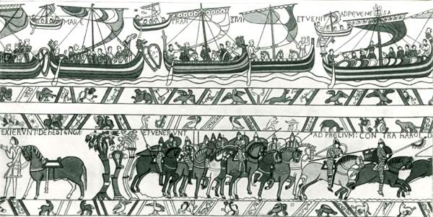
Джерело: https://uk.wikipedia.org/wiki/%D0%93%D0%BE%D0%B1%D0%B5%D0%BB%D0%B5%D0%BD_%D0%B7_%D0%91%D0%B0%D0%B9%D0%BE

Додаток №2
Тоталітарне мистецтво Німеччини
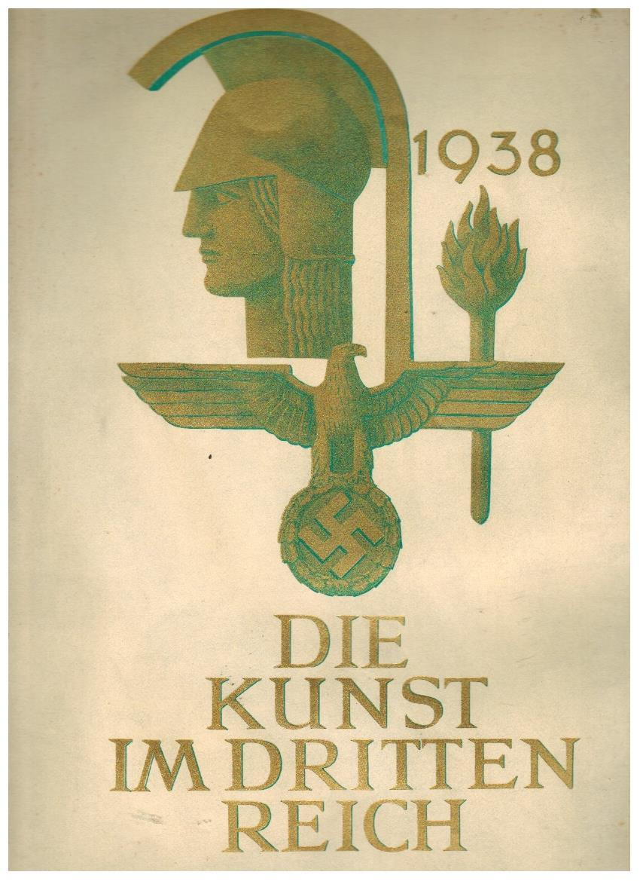
Джерело: 7
Додаток №3
Військовий жанр в образотворчому мистецтві Європи ХХ ст.
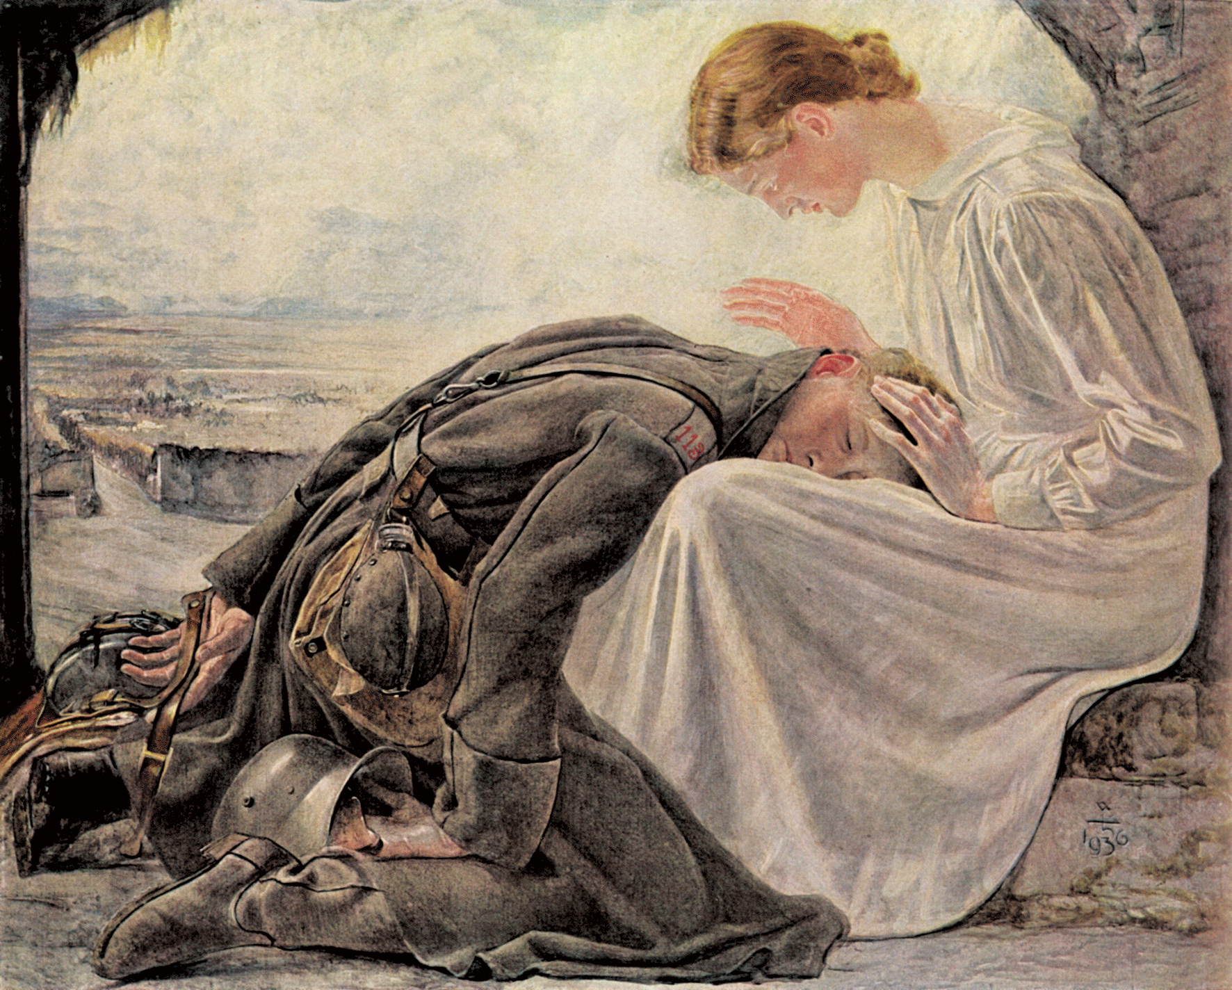
Бюллер А. «Повернення до дому» Джерело: 7

Додаток №4
Стріт-арт як засіб боротьби за права людини (Бенксі)
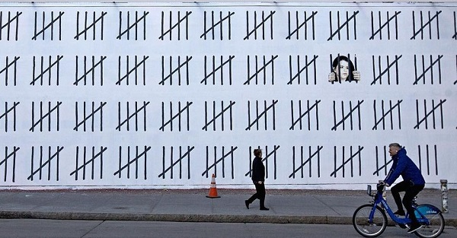
Джерело: 45

Додаток №5
Вуличне мистецтво як засіб рефлексії на геополітику (Бенксі)
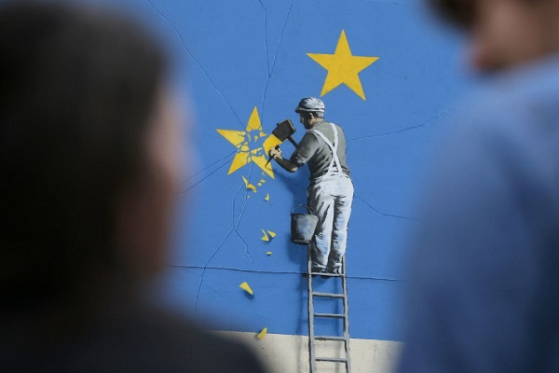
Джерело: 31

Додаток №6
Образотворче мистецтво як засіб боротьби проти неоавторитаризму
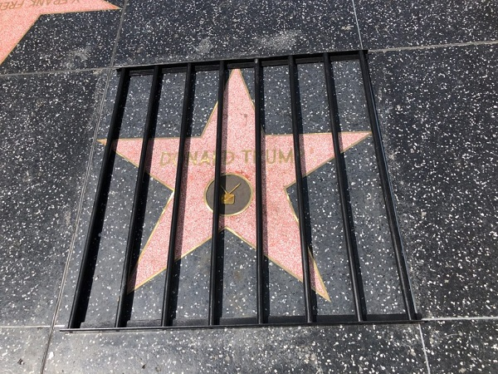
Джерело: 44

Додаток №7
Російсько-українська війна в графіці (Ігор Гусєв (м. Одеса)
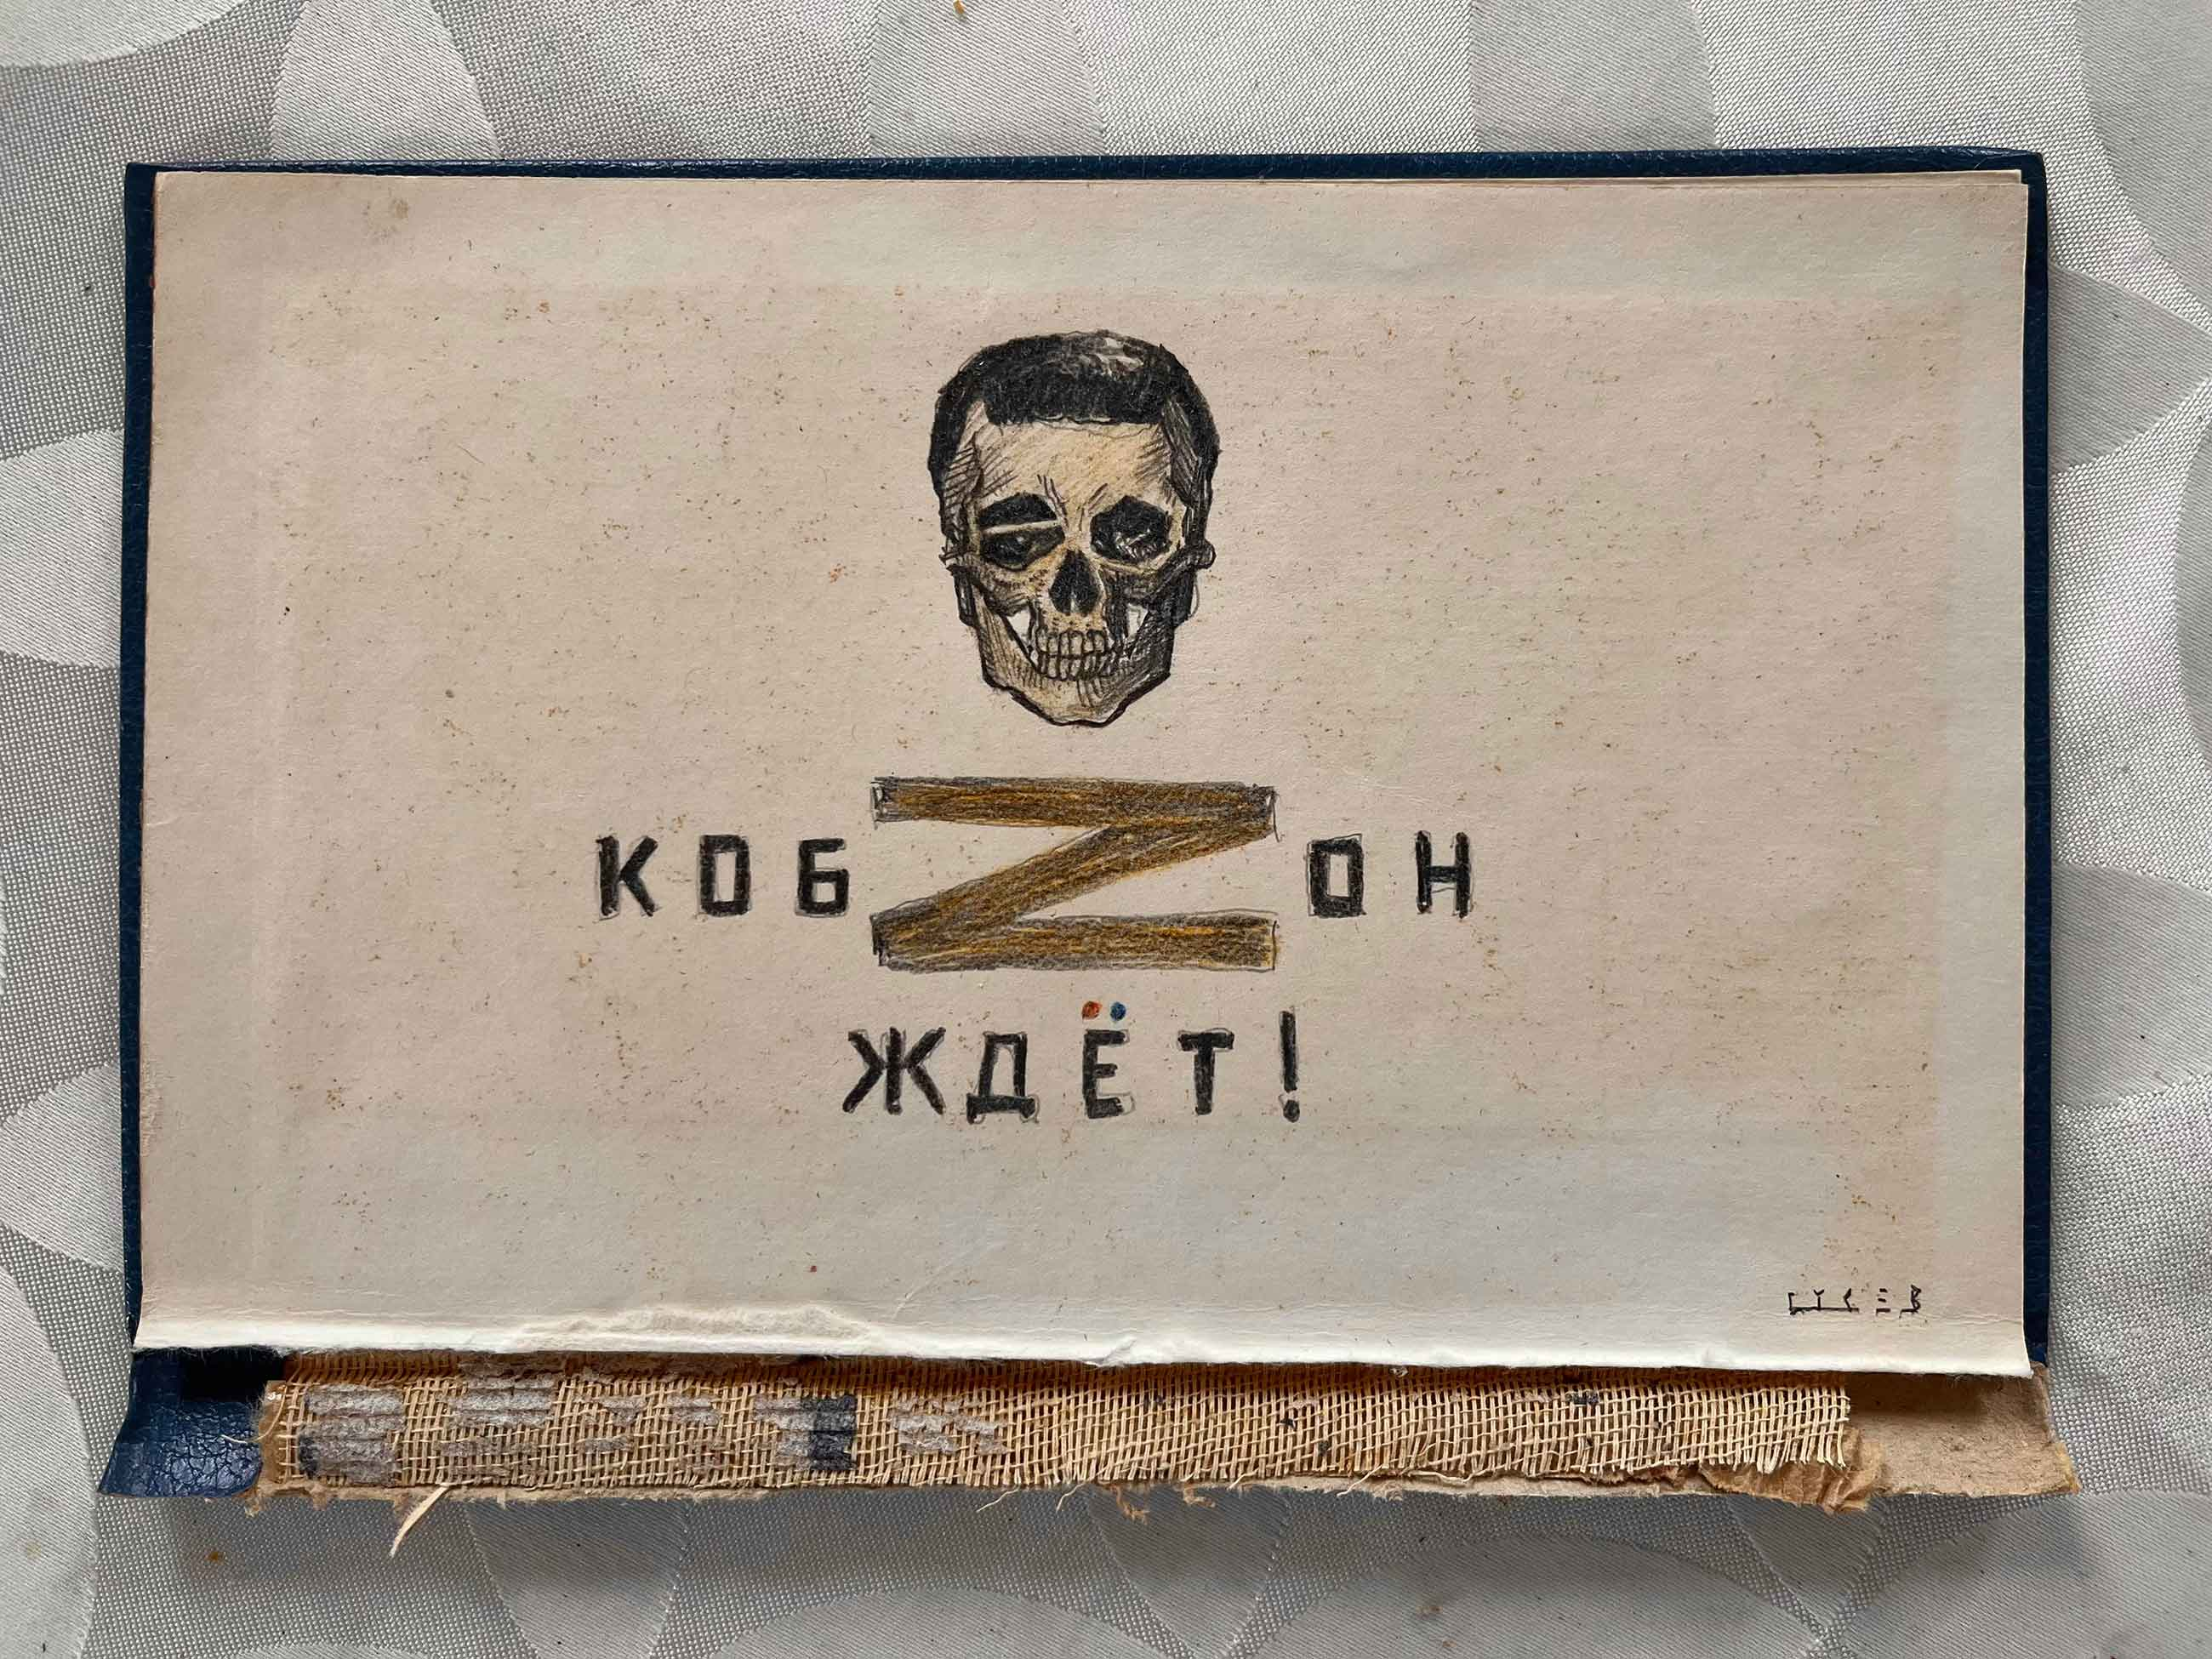
Джерело: 49

Додаток №8
Російсько-українська війна в живопису (Олександр Барболін (Прилуки)

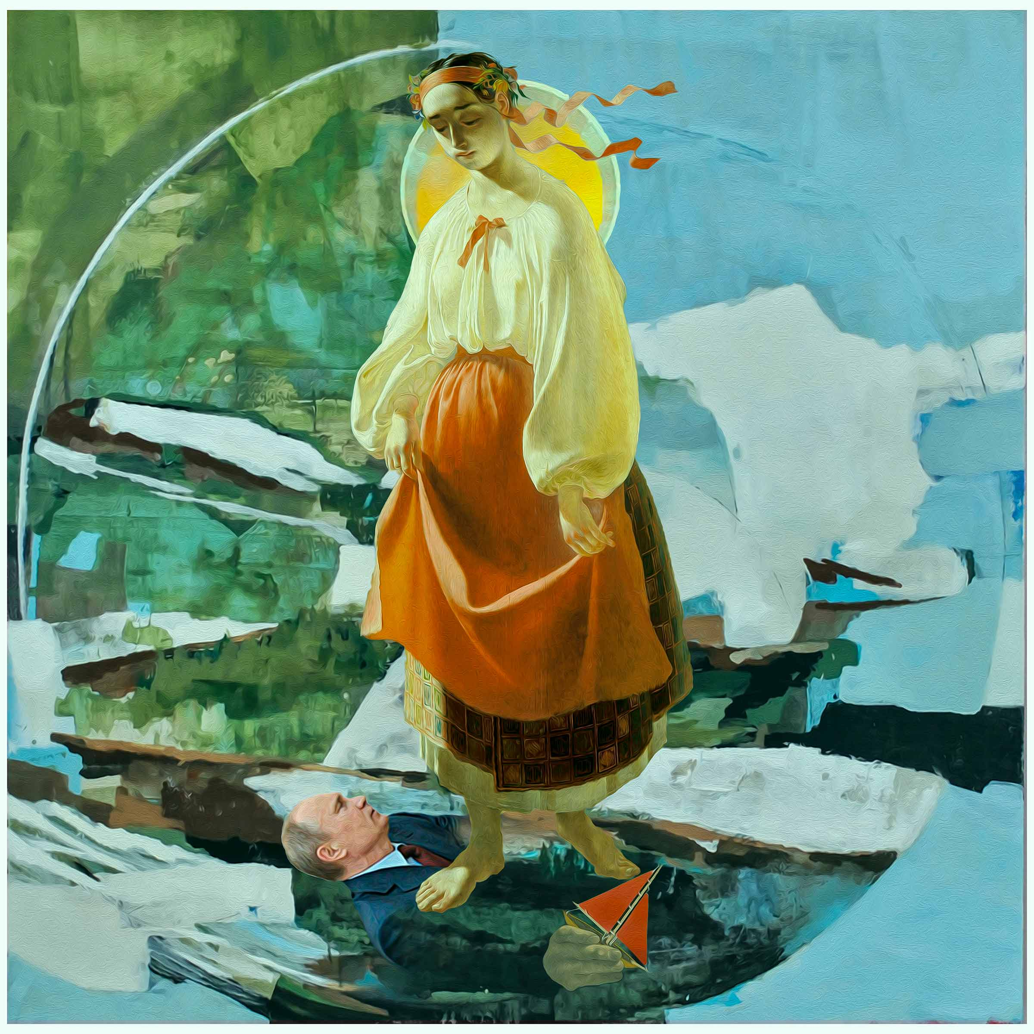
Джерело: 49

Додаток №9
Мурали про долю дітей в часи війни
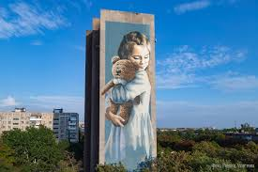
«Мілана». Мурал. Маріуполь
Джерело: 46

